TRƯỜNG ĐẠI HỌC CÔNG NGHỆ SÀI GÒN

**KHOA CÔNG NGHỆ THÔNG TIN**

---oOo---

**LUẬN VĂN TỐT NGHIỆP**

*Tên đề tài:*

**XÂY DỰNG TRỢ LÝ ẢO DỰA TRÊN TẬP LUẬT VÀ TÍCH HỢP VÀO ỨNG DỤNG GIÁO VỤ**

Người hướng dẫn: **ThS. HOÀNG KHUÊ**

Sinh viên thực hiện:

1. **NGUYỄN THANH BẰNG**

TP HỒ CHÍ MINH – NĂM 2022



Để hoàn thiện được bài báo cáo như ngày hôm nay, em xin được gửi lời cảm ơn đến Ban giám hiệu Nhà trường, quý thầy cô giáo Trường Đại Học Công Nghệ Sài Gòn nói chung và Khoa Công Nghệ Thông Tin nói riêng đã tạo cho em một môi trường học tập bổ ích, năng động, tận tình giảng dạy, truyền đạt những kiến thức vô cùng bổ ích. Đây chính là cơ hội để em có cơ hội để áp dụng những kiến thức được học trên giảng đường vào thực tế để hiểu rõ và nắm chắc hơn về kiến thức và thành thạo hơn những kỹ năng của mình.

Đặc biệt, em xin được gửi lời cảm ơn đến ….đã tận tình hướng dẫn, phân tích, đóng góp ý kiến và cung cấp những nội dung cũng như kiến thức để em có thể làm hoàn thiện được bài báo cáo này một cách tốt nhất.

Kính chúc Ban giám hiệu Nhà trường, quý thầy cô có thật nhiều sức khỏe.

Em xin chân thành cảm ơn!

Nguyễn Thanh Bằng

**MỤC LỤC**

CHƯƠNG 1. GIỚI THIỆU 1

1.1. Mục tiêu luận văn 1

1.2. Những thách thức cần giải quyết 1

1.2.1. Ý nghĩa khoa học và thực tiễn của đồ án 2

1.2.2. Tóm tắt kết quả nghiên cứu của đề tài 2

1.3. Nội dung, phạm vi thực hiện 3

1.3.1. Phạm vi thực hiện, Đối tượng: 4

1.4. Kết quả cần đạt 5

1.4.1. Tìm hiểu công nghệ xây dựng chương trình 5

CHƯƠNG 2. PHƯƠNG PHÁP THỰC HIỆN 6

2.1. Các hệ thống tương tự 6

2.2. Cơ sở lý thuyết 6

2.3. Công nghệ sử dụng 6

2.3.1. Giới thiệu về Python 6

2.3.2. Giới thiệu về PyCharm 9

2.3.3. Giới thiệu về MySQL 13

2.3.4. Cài đặt môi trường 15

2.3.5. Cách thức hoạt động của công nghệ nhận diện giọng nói 31

2.3.6. Ưu, nhược điểm của công nghệ nhận diện giọng nói 31

2.4. Phân tích yêu cầu 33

2.4.1. Tìm hiểu nghiệp vụ bài toán 33

CHƯƠNG 3. THIẾT KẾ VÀ THỬ NGHIỆM 35

3.1. Các chức năng của hệ thống dưới dạng code 35

3.2. Kết quả của hệ thống nhận khi chạy các chức năng 40

3.2.1. Trường hợp người dùng là quản trị viên. 40

3.3. Sơ đồ khối hoạt động AI và cơ sở dữ liệu để truy vấn 44

3.3.1. Sơ đồ khối các chức năng của hệ thống dưới dạng code. 44

3.3.2. Các cơ sở dữ liệu để truy vấn 45

CHƯƠNG 4. KẾT LUẬN 47

4.1. Các vấn đề còn tồn đọng 47

4.2. Mở rộng ( hướng phát triển ) 47

4.2.1. Các giao diện sẽ áp dụng cho hệ thống: 47

TÀI LIỆU THAM KHẢO 49

**DANH MỤC CÁC HÌNH VẼ**

**Hình 2‑1:** Logo Python 6

**Hình 2‑2:** PyCharm là gì và Logo PyCharm. 9

**Hình 2‑3:** Lập trình viên Python 11

**Hình 2‑4:** MySQL là hệ quản trị cơ sở dữ liệu mã nguồn mở phổ biến hàng đầu trên thế giới 13

**Hình 2‑5:** Download PyCham trên trang chủ JetBrains 15

**Hình 2‑6:** Bắt đầu cài đặt PyCharm lên máy 16

**Hình 2‑7:** Giao diện cài đặt PyCharm đầu tiên - Chọn Next 17

**Hình 2‑8:** Chọn đường dẫn lưu PyCharm - để mặc định 18

**Hình 2‑9:** Chọn cài Tùy chọn Cài Đặt - Lựa chọn Như Hình nếu chưa cài Java, OS 64 Bit 18

**Hình 2‑10:** Lựa chọn Install để cài đặt PyCharm 19

**Hình 2‑11:** Chọn Reboot Now để khởi động lại và hoàn tất cài đặt PyCharm 20

**Hình 2‑12:** Chọn Có hay Không Import các cài đặt trước 20

**Hình 2‑13:** Đồng ý với điều khoản sử dụng của PyCharm 21

**Hình 2‑14:** Sử dụng các thiết lập mặc định của PyCharm 21

**Hình 2‑15:** Tạo 1 Project mới trong PyCharm 22

**Hình 2‑16:** Chọn thư mục chứa Project và Create 22

**Hình 2‑17:** Project Python mới được tạo 23

**Hình 2‑18:** Tạo File Python trên PyCharm 23

**Hình 2‑19:** Đặt tên cho File Python vừa tạo 23

**Hình 2‑20:** Đặt tên cho File Python vừa tạo 24

**Hình 2‑21:** Click Run để chạy File Python 24

**Hình 2‑22:** Kết quả chạy thử nghiệm File Python bằng PyCharm 25

**Hình 2‑23:** Vào trang web tải MySQL Community. Chọn MySQL Community Server 25

**Hình 2‑24:** Chọn nền tảng máy của bạn và chọn Go to Download Page 26

**Hình 2‑25:** Chọn loại cài đặt theo nhu cầu sử dụng của bạn và chọn Next 26

**Hình 2‑26:** Chọn tính khả dụng cho nhu cầu cài đặt, chọn Next 27

**Hình 2‑27:** Chọn phương thức chứng thực 27

**Hình 2‑28:** Next đến Apply Configuration 28

**Hình 2‑29:** Chọn Finish 28

**Hình 2‑30:** Điền user và pass 29

**Hình 2‑31:** chọn next và finish 29

**Hình 2‑32:** chọn finish để kết thúc quá trình cài đặt 30

**Hình 2‑33:** Màn hình giao diện MySQL Workbench 30

**Hình 2‑34:** Một số thư viện được dùng trong ứng dụng 32

**Hình 2‑35:** Google Cloud Text To Speech 33

**Hình 3‑1:** Thư viên PyCharm 34

**Hình 3‑2:** Kết nối database MySQL 34

**Hình 3‑3:** Trợ lý ảo text to speech 34

**Hình 3‑4:** Speech to Text nhận dạng giọng nói tiếng Việt 35

**Hình 3‑5:** Stop dừng chương trình 35

**Hình 3‑6:** Speech to Text có điều kiện 2 lần nói 35

**Hình 3‑7:** Search sinh viên từ database của sinh viên 36

**Hình 3‑8:** Thêm sinh viên vào database (Admin) 36

**Hình 3‑9:** Cập nhật thông tin sinh viên (Admin) 36

**Hình 3‑10:** Xóa sinh viên khỏi database (Admin) 36

**Hình 3‑11:** Toàn bộ chức năng thêm, xóa và sửa của quản trị viên 37

**Hình 3‑12:** Toàn bộ các câu hỏi và trả lời tư vấn sinh viên cũng như Search dữ liệu sinh viên 38

**Hình 3‑13:** Hệ thống khi xác nhận chức năng của quản trị viên 39

**Hình 3‑14:** Hệ thống chức năng thêm của quản trị viên 40

**Hình 3‑15:** Hệ thống chức năng xóa của quản trị viên 40

**Hình 3‑16:** Hệ thống chức năng cập nhật của quản trị viên 41

**Hình 3‑17:** Hệ thống khi người dùng xác nhận là sinh viên 42

**Hình 3‑18:** Sơ đồ khói chức năng AI của hệ thống 43

**Hình 3‑19:** Cơ sở truy vấn của người dùng Admin 44

**Hình 3‑20:** Cơ sở truy vấn dữ liệu của sinh viên (Admin) và hệ thống xác nhận 44

**Hình 3‑21:** Cơ sở truy vấn tư vấn tuyển sinh của sinh viên. 45

# GIỚI THIỆU

## Mục tiêu luận văn

Mục tiêu của luận văn "Xây dựng trợ lý ảo dựa trên tập luật và tích hợp vào ứng dụng giáo vụ" là xây dựng một trợ lý ảo hiệu quả, đáp ứng được các yêu cầu và nhu cầu của cán bộ quản lý giáo dục trong việc quản lý giáo vụ. Cụ thể, các mục tiêu chính của đề tài bao gồm:

* Mục tiêu thứ nhất: Em nghiên cứu sẽ là giúp đối tượng học sinh và sinh viên tăng thêm sự tự tin việc đặt câu hỏi về liên quan đến việc giáo vụ, giúp sinh viên thoải mái hơn trong việc giải đáp những câu hỏi
* Mục tiêu thứ hai: Tạo ra ứng dụng giáo vụ nhầm định hướng và cung cấp thông tin về khóa học, ngành nghề cho sinh viên. Giảm bớt lượng công việc của các cán bộ quản lý giáo dục trong mùa cao điểm
* Mục tiêu thứ ba: Nghiên cứu các phương pháp xử lý ngôn ngữ tự nhiên và tập luật để xây dựng trợ lý ảo.
* Mục tiêu thứ ba: Thiết kế và xây dựng một trợ lý ảo tích hợp vào ứng dụng giáo vụ, có khả năng giải quyết các câu hỏi và yêu cầu của người dùng trong quá trình quản lý giáo vụ.

Từ các mục tiêu trên, luận văn mong muốn giúp cải thiện hiệu quả quản lý giáo vụ, tiết kiệm thời gian và tăng tính tiện dụng trong công tác quản lý giáo dục, đồng thời đóng góp vào phát triển và ứng dụng trợ lý ảo trong lĩnh vực giáo dục ở Việt Nam.

## Những thách thức cần giải quyết

Một số thách thức cần giải quyết trong đề tài luận văn "Xây dựng trợ lý ảo dựa trên tập luật và tích hợp vào ứng dụng giáo vụ" có thể bao gồm:

* Khó khăn trong việc thiết kế và xây dựng hệ thống trợ lý ảo: Để xây dựng một trợ lý ảo hiệu quả, cần phải có một hệ thống kiến thức và luật lệ được cập nhật thường xuyên, đồng thời đảm bảo tính đầy đủ, chính xác và logic của các quy tắc luật.
* Khả năng xử lý ngôn ngữ tự nhiên: Trợ lý ảo cần có khả năng hiểu và xử lý ngôn ngữ tự nhiên của người dùng, đặc biệt là khi ngôn ngữ có những biểu hiện ngôn ngữ và lối nói địa phương khác nhau.
* Điều chỉnh và cập nhật thường xuyên: Hệ thống trợ lý ảo cần phải được cập nhật thường xuyên để đáp ứng các yêu cầu mới và giải quyết các vấn đề mới phát sinh trong quá trình sử dụng.
* Tích hợp trợ lý ảo vào ứng dụng giáo vụ: Để tích hợp trợ lý ảo vào ứng dụng giáo vụ, cần phải có sự đồng bộ và tương thích giữa các hệ thống khác nhau, đồng thời đảm bảo tính ổn định và hiệu quả của ứng dụng.
* Khả năng tương tác hạn chế: Trợ lý ảo dựa trên tập luật thường chỉ có thể giải quyết các câu hỏi trong phạm vi những quy tắc đã được xây dựng. Khả năng tương tác của trợ lý ảo này có thể bị giới hạn nếu người dùng đặt câu hỏi nằm ngoài phạm vi quy tắc.
* Khả năng hiệu quả của trợ lý ảo: Trợ lý ảo dựa trên tập luật có thể gặp khó khăn trong việc đưa ra câu trả lời chính xác đối với các câu hỏi phức tạp hoặc không rõ ràng. Việc đảm bảo tính chính xác và hiệu quả của trợ lý ảo trong ứng dụng giáo vụ là một thách thức đối với đề tài này.

### Ý nghĩa khoa học và thực tiễn của đồ án

Kết quả nghiên cứu của đề tài góp phần nâng cao nhận thức, khả năng thu thập, và trả lời giải đáp thắc mắc của sinh viên, phân tích yêu cầu của sinh viên để xây dựng ứng dụng giáo vụ bằng trợ lý ảo. Bước đầu tiếp cận ngôn ngữ lập trình để xây dụng chương trình.

Ứng dụng giúp cho việc quản lý công tác giáo vụ đơn giản và dễ dàng hơn. Giúp sinh viên hỏi những câu hỏi về trường, ngành học mà mình cần và thông tin của khóa học một cách đầy đủ và tổng quan thông qua ứng dụng.

### Tóm tắt kết quả nghiên cứu của đề tài

Sau một thời gian dài tìm hiểu, thực hiện nghiên cứu đề tài. Tuy gặp nhiều khó khăn nhưng em cũng đã hoàn thành việc xây dựng ứng dụng giáo vụ bằng trợ lý ảo. Em mong rằng, với ứng dụng này sẽ giúp cho các bạn từ học sinh đến sinh viên có thể lựa chọn được nghành nghề mình thích và phù hợp, đồng thời tiếp cần được với công nghệ AI hiện nay.

* Ứng dụng giáo vụ bằng trợ lý ảo chạy trên nền tảng máy tính, vì chạy online nên yêu cầu thiết bị phải kết nối Internet.
* Ứng dụng sẽ trả lời những câu hỏi được chèn sẵn giúp người dùng có thể tra cứu những thông tin về tư vấn tuyển sinh, ứng dụng sẽ trả lời người dùng nhanh nhất có thể.
* Chúng em chọn Python và MySQL (là một nền tảng của công nghệ AI đã và đang phát triển) để lập trình ra hệ thống giáo vụ. Và ngoài ra người điều hành cũng có thể chỉnh sữa database ngay trên hệ thống mà không cần vào MySQL thông qua những chức năng có sẵn trên phần mềm.
* Để tăng thêm trải nghiệm cho người dùng, em đã thêm chức năng tráo câu trả lời và những tính năng cập nhật câu hỏi và trả lời của quản trị viên.

## Nội dung, phạm vi thực hiện

Trong quá trình phát triển của xã hội, công nghệ thông tin đã và đang phát triển mạnh mẽ và ngày càng thâm nhập sâu, trở thành một công cụ hỗ trợi đắc lực cho con người trong mọi lĩnh vực. Đặc biệt đó là ứng dụng phần mềm với nhiều chương trình ứng dụng có hiệu quả được tạo ra mỗi ngày nhằm phục vụ nhu cầu của con người. Các ứng dụng công nghệ phần mềm thuộc các lĩnh vực khác nhau như: kinh tế, xã hội, giải trí, giáo dục, … Trong đó giáo dục là một lĩnh vực vô cùng quan trọng và thiết yếu bởi nó quyết định sự phát triển của nhân loại. Trong thời đại 4.0, số lượng người được tiếp cận công nghệ rất lớn đặc biệt là công nghệ AI trợ lý ảo, chính vì thế hàng loạt các phần mềm AI trợ lý ảo được ra mắt liên tục để phục vụ con người.

Hiện nay, có vô số ứng dụng trợ lý ảo trong và ngoài nước như: trợ lý ảo Cotana, trợ lý ảo Siri, trợ lý ảo Google, … Nhận thấy ứng dụng trợ lý ảo được chú ý đến nên em chọn đề tài “Xây dựng Trợ lý ảo dựa trên tập luật và tích hợp vào ứng dụng giáo vụ" nhằm mục đích nghiên cứu, thiết kế và xây dựng một trợ lý ảo tích hợp vào ứng dụng giáo vụ, giúp đơn giản hóa các tác vụ giáo vụ cho cán bộ quản lý giáo dục.

Trong quá trình xây dựng trợ lý ảo này, tập luật được sử dụng làm phương pháp cơ bản để thực hiện xử lý ngôn ngữ tự nhiên và đưa ra các câu trả lời cho người dùng. Hơn nữa, trợ lý ảo được tích hợp vào ứng dụng giáo vụ, giúp cán bộ quản lý giáo dục có thể dễ dàng thao tác trên nền tảng ứng dụng một cách thuận tiện và nhanh chóng.

Với đề tài này, em hy vọng sẽ đóng góp một phần trong việc cải thiện quá trình quản lý giáo vụ trong các trường học và tổ chức giáo dục, đồng thời cũng mở ra hướng nghiên cứu và phát triển ứng dụng trợ lý ảo trong lĩnh vực giáo dục ở Việt Nam.

Tuy đã rất cố gắng học hỏi và tìm hiểu tài liệu từ nhiều nguồn thông tin nhưng điều kiện thời gian và khả có hạn nên không tránh được thiếu sót. Kính mong được sự đóng góp từ thầy và các bạn để em có thể hoàn thiện hơn về bài báo cáo công nghệ này.

Em xin chân thành cảm ơn.

### Phạm vi thực hiện, Đối tượng:

#### Đối tượng nghiên cứu:

* Ngôn ngữ lập trình Python phát triển Pycharm
* Công cụ lập trình Pycharm
* Quy trình, nghiệp vụ thu thập câu hỏi và câu trả lời

#### Khách thể nghiên cứu:

* Người dùng có nhu cầu tư vấn giáo vụ

#### Đối tượng khảo sát:

* Sinh viên đại học Công Nghệ Sài Gòn
* Cán bộ quản lý giáo dục

#### Phương tiện nghiên cứu:

* Nghiên cứu về cơ sở lý thuyết và phân tích thiết kế hệ thống thông tin
* Sử dụng draw.io để vẽ các sơ đồ chức năng

#### Phương pháp nghiên cứu:

* Phương pháp nghiên cứu thu thập dữ liệu từ phòng tuyển sinh, phòng đào tạo, phòng đoàn thanh niên, phòng khoa.
* Sử dụng tài liệu hướng dẫn lập trình Python từ các diễn đàn công nghệ thông tin (phocode.com, …)
* Sử dụng các video hướng dẫn có liên quan từ YouTube.
* Sử dụng thông tin từ website Stackoverflow và một số website khác để sửa lỗi phát sinh trong quá trình phát triển ứng dụng.

#### Phương pháp nghiên cứu thực tiễn:

* Phương pháp quan sát: Quan sát việc quản lý câu hỏi và câu trả lời của phòng tư vấn tuyển sinh, phòng đào tạo, phòng đoàn thanh niên, phòng khoa
* Phương pháp tổng hợp và phân tích số liệu.
* Thu thập thông tin từ việc phỏng vấn.
* Thống kê, tổng kết số liệu.
* Phân tích, đưa ra kết quả và thực hiện.

Phạm vi quay quanh các nghiệp vụ quản lý câu hỏi và câu trả lời đảm bảo đầy đủ các chức năng chính của phần mềm và khai thác các chức năng mới có liên quan đến tư vấn giáo vụ nhằm giúp cho phần mềm thêm phần tiện ích.

## Kết quả cần đạt

#### Kết quả nghiên cứu

Nghiên cứu thành công về:

* Nhận diện giọng nói
* Truy xuất giọng nói
* Kết nối và truy xuất cơ sở dữ liệu

### Tìm hiểu công nghệ xây dựng chương trình

Để xây dựng một chương trình phần mềm, trước tiên ta cần lựa chọn một số ngôn ngữ lập trình phù hợp. Hiện nay có rất nhiều ngôn ngữ lập trình mã nguồn mở cho phép các developer phát triển ứng dụng AI như: Python, Javascript, … Trong đó Python là một ngôn ngữ lập trình bậc cao, khá phổ biến với mẫu hình lập trình AI (Artificial Intelligence) và có một lượng lớn cộng đồng và thư viện phong phú hỗ trợ cho việc phát triển ứng dụng nên em quyết định sẽ chọn Python làm ngôn ngữ chính để xây dựng chương trình.

Bên cạnh đó em sẽ dùng Pycharm làm IDE (Môi trường phát triển tích hợp) cho việc viết code, chạy chương trình.

# PHƯƠNG PHÁP THỰC HIỆN

## Các hệ thống tương tự

## Cơ sở lý thuyết

## Công nghệ sử dụng

### Giới thiệu về Python

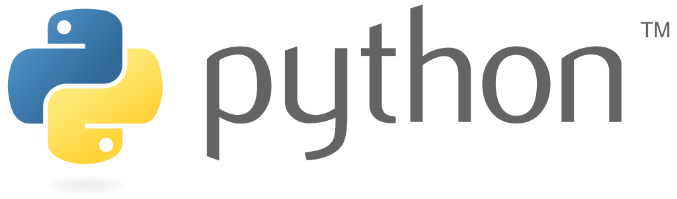

**Hình 2‑1:** Logo Python

Python là một [ngôn ngữ lập trình](https://vi.wikipedia.org/wiki/Ng%C3%B4n_ng%E1%BB%AF_l%E1%BA%ADp_tr%C3%ACnh) bậc cao cho các mục đích lập trình đa năng, do [Guido van Rossum](https://vi.wikipedia.org/w/index.php?title=Guido_van_Rossum&action=edit&redlink=1) tạo ra và lần đầu ra mắt vào năm [1991](https://vi.wikipedia.org/wiki/1990). Python được thiết kế với ưu điểm mạnh là dễ đọc, dễ học và dễ nhớ. Python là ngôn ngữ có hình thức rất sáng sủa, cấu trúc rõ ràng, thuận tiện cho người mới học lập trình và là ngôn ngữ lập trình dễ học. được dùng rộng rãi trong phát triển [trí tuệ nhân tạo](https://vi.wikipedia.org/wiki/Tr%C3%AD_tu%E1%BB%87_nh%C3%A2n_t%E1%BA%A1o) hoặc [AI](https://vi.wikipedia.org/wiki/AI). Cấu trúc của Python còn cho phép người sử dụng viết mã lệnh với số lần gõ phím tối thiểu. Vào tháng 7 năm 2018, Van Rossum đã từ chức lãnh đạo trong cộng đồng ngôn ngữ Python sau 30 năm làm việc.

Python hoàn toàn [tạo kiểu động](https://vi.wikipedia.org/w/index.php?title=T%E1%BA%A1o_ki%E1%BB%83u_%C4%91%E1%BB%99ng&action=edit&redlink=1) và dùng cơ chế [cấp phát bộ nhớ tự động](https://vi.wikipedia.org/wiki/Qu%E1%BA%A3n_l%C3%BD_b%E1%BB%99_nh%E1%BB%9B); do vậy nó tương tự như [Perl](https://vi.wikipedia.org/wiki/Perl), [Ruby](https://vi.wikipedia.org/wiki/Ruby_(ng%C3%B4n_ng%E1%BB%AF_l%E1%BA%ADp_tr%C3%ACnh)), [Scheme](https://vi.wikipedia.org/wiki/Scheme), [Smalltalk](https://vi.wikipedia.org/wiki/Smalltalk), và [Tcl](https://vi.wikipedia.org/wiki/Tcl). Python được phát triển trong một dự án mã mở, do tổ chức phi lợi nhuận Python Software Foundation quản lý.

Ban đầu, Python được phát triển để chạy trên nền tản Unix. Nhưng rồi theo thời gian, Python dần mở rộng sang mọi hệ điều hành từ [hệ điều hành](https://vi.wikipedia.org/wiki/H%E1%BB%87_%C4%91i%E1%BB%81u_h%C3%A0nh) từ [MS-DOS](https://vi.wikipedia.org/wiki/MS-DOS) đến [Mac OS](https://vi.wikipedia.org/wiki/Mac_OS), [OS/2](https://vi.wikipedia.org/wiki/OS/2), [Windows](https://vi.wikipedia.org/wiki/Microsoft_Windows), [Linux](https://vi.wikipedia.org/wiki/Linux) và [các hệ điều hành khác thuộc họ Unix](https://vi.wikipedia.org/wiki/T%C6%B0%C6%A1ng_t%E1%BB%B1_Unix). Mặc dù sự phát triển của Python có sự đóng góp của rất nhiều cá nhân, nhưng Guido van Rossum hiện nay vẫn là tác giả chủ yếu của Python. Ông giữ vai trò chủ chốt trong việc quyết định hướng phát triển của Python.

Python luôn được xếp vào hạng những ngôn ngữ lập trình phổ biến nhất.

#### Lịch sử Python

Python đã được [Guido van Rossum](https://vi.wikipedia.org/w/index.php?title=Guido_van_Rossum&action=edit&redlink=1) thai nghén vào những năm 1980 tại Trung tâm Toán học – Tin học ([Centrum Wiskunde & Informatica](https://vi.wikipedia.org/w/index.php?title=Centrum_Wiskunde_%26_Informatica&action=edit&redlink=1), CWI) ở [Hà Lan](https://vi.wikipedia.org/wiki/H%C3%A0_Lan) như là một ngôn ngữ kế tục ngôn ngữ [ABC](https://vi.wikipedia.org/w/index.php?title=ABC_(ng%C3%B4n_ng%E1%BB%AF_l%E1%BA%ADp_tr%C3%ACnh)&action=edit&redlink=1) – một ngôn ngữ được lấy cảm hứng từ [SETL](https://vi.wikipedia.org/w/index.php?title=SETL&action=edit&redlink=1), có khả năng [xử lí ngoại lệ](https://vi.wikipedia.org/w/index.php?title=X%E1%BB%AD_l%C3%AD_ngo%E1%BA%A1i_l%E1%BB%87&action=edit&redlink=1) và giao tiếp với hệ điều hành [Amoeba](https://vi.wikipedia.org/w/index.php?title=Amoeba_(h%E1%BB%87_%C4%91i%E1%BB%81u_h%C3%A0nh)&action=edit&redlink=1). Nó bất đầu được triển khai vào tháng Mười Hai năm 1989. Van Rossum đã tự mình gánh vác trách nhiệm cho dự án, với vai trò là nhà phát triển chính, cho đến ngày 12 tháng Bảy năm 2018, khi ông thông báo rằng ông sẽ rời bỏ trách nhiệm của ông và cả danh hiệu "[Nhà độc tài nhân từ cho cuộc sống](https://vi.wikipedia.org/w/index.php?title=Nh%C3%A0_%C4%91%E1%BB%99c_t%C3%A0i_nh%C3%A2n_t%E1%BB%AB_cho_cu%E1%BB%99c_s%E1%BB%91ng&action=edit&redlink=1)" của Python, một danh hiệu mà cộng đồng Python đã trao tặng cho ông vì sự tận tuỵ lâu dài của ông với vai trò là người ra quyết định chính cho dự án. Vào tháng Một năm 2019, các nhà phát triển phần lõi Python đã bầu ra một "Hội đồng Chèo lài" gồm năm thành viên để dẫn dắt dự án.

Python 2.0 được ra mắt vào ngày 16 tháng Mười năm 2000, với nhiều tính năng mới mẻ, bao gồm một [bộ don rác](https://vi.wikipedia.org/w/index.php?title=B%E1%BB%99_don_r%C3%A1c&action=edit&redlink=1) phát hiện theo chu kỳ và khả năng hỗ trợ [Unicode](https://vi.wikipedia.org/wiki/Unicode).

Python 3.0 được ra mắt vào ngày mùng 3 tháng Mười Hai năm 2008. Đây là một phiên bản lớn của Python không [tương thích ngược](https://vi.wikipedia.org/w/index.php?title=T%C6%B0%C6%A1ng_th%C3%ADch_ng%C6%B0%E1%BB%A3c&action=edit&redlink=1) hoàn toàn. Nhiều tính năng lớn của nó đã được chuyển mã ngược (backport) về loạt phiên bản Python 2.6.x và 2.7.x.Các bản phát hành của Python 3 có đi kèm với công cụ 2to3, có tác dụng tự động hoá việc dịch mã Python 2 sang Python 3.

Python 3.9.2 và 3.8.8 được xúc tiến vì tất cả các phiên bản trước của Python (bao gồm cả 2.7) gặp một số vấn đề bảo mật, có thể dẫn đến [thực thị mã từ xa](https://vi.wikipedia.org/w/index.php?title=Th%E1%BB%B1c_th%E1%BB%8B_m%C3%A3_tu%E1%BB%B3_%C3%BD&action=edit&redlink=1) và ["đầu độc" bộ nhớ đệm](https://vi.wikipedia.org/w/index.php?title=%C4%90%E1%BA%A7u_%C4%91%E1%BB%99c_b%E1%BB%99_nh%E1%BB%9B_%C4%91%E1%BB%87m&action=edit&redlink=1).

#### Thư viện

Bộ thư viện chuẩn rộng lớn của Python, thường được cho là một trong những điểm mạnh lớn nhất của nó. cung cấp các công cụ phù hợp cho nhiều công việc khác nhau. Với các ứng dụng giao tiếp với Internet, nhiều giao thức và định dạng chuẩn chẳng hạn như [MIME](https://vi.wikipedia.org/wiki/MIME) and [HTTP](https://vi.wikipedia.org/wiki/HTTP) được hỗ trợ. Nó cũng có chứa các mô-đun đành cho việc tạo lập [giao diện người dùng đồ hoạ](https://vi.wikipedia.org/wiki/Giao_di%E1%BB%87n_ng%C6%B0%E1%BB%9Di_d%C3%B9ng_%C4%91%E1%BB%93_ho%E1%BA%A1), kết nối với [cơ sở dữ liệu quan hệ](https://vi.wikipedia.org/wiki/C%C6%A1_s%E1%BB%9F_d%E1%BB%AF_li%E1%BB%87u_quan_h%E1%BB%87), [sinh số giả ngẫu nhiên](https://vi.wikipedia.org/wiki/B%E1%BB%99_sinh_s%E1%BB%91_gi%E1%BA%A3_ng%E1%BA%ABu_nhi%C3%AAn), tính toán với số thập phân có độ chính xác tuỳ ý, thao tác với [biểu thức chính quy](https://vi.wikipedia.org/wiki/Bi%E1%BB%83u_th%E1%BB%A9c_ch%C3%ADnh_quy) và kiểm thử đơn vị.

Một số phần của thư viện chuẩn nằm trong đặc tả (ví dụ, [Giao thức Cổng vào Máy chủ Web](https://vi.wikipedia.org/w/index.php?title=Giao_th%E1%BB%A9c_C%E1%BB%95ng_v%C3%A0o_M%C3%A1y_ch%E1%BB%A7_Web&action=edit&redlink=1) (Web Server Gateway Interface hay WSGI) triển khai wsgiref theo PEP 333 ), nhưng phần lớn mô-đun thì không. Chúng được xác định dựa vào mã, tài liệu bên trong và [bộ kiểm thử](https://vi.wikipedia.org/w/index.php?title=B%E1%BB%99_ki%E1%BB%83m_th%E1%BB%AD&action=edit&redlink=1) (test suite) của chúng. Tuy nhiên, vì phần lớn thư viện chuẩn là mã Python đa nền tảng, chỉ một vài mô-đun cần được chỉnh sửa hoặc viết lại cho các bản thực hiện khác nhau.

Tính đến tháng 9 năm 2021, [Python Package Index](https://vi.wikipedia.org/w/index.php?title=Python_Package_Index&action=edit&redlink=1) (PyPI), kho chính thức dành cho các phần mềm Python bên thứ ba, có chứa hơn 329.000 gói với nhiều chức năng đa dạng và phong phú, bao gồm:

* Tự động hóa
* [Phân tích dữ liệu](https://vi.wikipedia.org/wiki/Ph%C3%A2n_t%C3%ADch_d%E1%BB%AF_li%E1%BB%87u)
* [Cơ sở dữ liệu](https://vi.wikipedia.org/wiki/C%C6%A1_s%E1%BB%9F_d%E1%BB%AF_li%E1%BB%87u)
* [Tài liệu](https://vi.wikipedia.org/wiki/T%C3%A0i_li%E1%BB%87u)
* [Giao diện người dùng đồ hoạ](https://vi.wikipedia.org/wiki/Giao_di%E1%BB%87n_%C4%91%E1%BB%93_h%E1%BB%8Da_ng%C6%B0%E1%BB%9Di_d%C3%B9ng)
* [Xử lý hình ảnh](https://vi.wikipedia.org/wiki/X%E1%BB%AD_l%C3%BD_h%C3%ACnh_%E1%BA%A3nh)
* [Học máy](https://vi.wikipedia.org/wiki/H%E1%BB%8Dc_m%C3%A1y)
* [Ứng dụng di động](https://vi.wikipedia.org/wiki/%E1%BB%A8ng_d%E1%BB%A5ng_tr%C3%AAn_thi%E1%BA%BFt_b%E1%BB%8B_di_%C4%91%E1%BB%99ng)
* [Đa phương tiện](https://vi.wikipedia.org/wiki/%C4%90a_ph%C6%B0%C6%A1ng_ti%E1%BB%87n)
* [Mạng máy tính](https://vi.wikipedia.org/wiki/M%E1%BA%A1ng_m%C3%A1y_t%C3%ADnh)
* [Khoa học tính toán](https://vi.wikipedia.org/wiki/Khoa_h%E1%BB%8Dc_t%C3%ADnh_to%C3%A1n)
* [Quản trị hệ thống](https://vi.wikipedia.org/wiki/Qu%E1%BA%A3n_tr%E1%BB%8B_vi%C3%AAn_h%E1%BB%87_th%E1%BB%91ng)
* [Kiểm thử tự động](https://vi.wikipedia.org/wiki/Ki%E1%BB%83m_th%E1%BB%AD_t%E1%BB%B1_%C4%91%E1%BB%99ng)
* [Xử lí văn bản](https://vi.wikipedia.org/w/index.php?title=X%E1%BB%AD_l%C3%AD_v%C4%83n_b%E1%BA%A3n&action=edit&redlink=1)
* [Bộ khung mạng](https://vi.wikipedia.org/w/index.php?title=B%E1%BB%99_khung_m%E1%BA%A1ng&action=edit&redlink=1)
* [Thu thập mạng](https://vi.wikipedia.org/w/index.php?title=Thu_th%E1%BA%ADp_m%E1%BA%A1ng&action=edit&redlink=1)

#### Sự phổ biến

Kể từ năm 2003, Python luôn được xếp vào một trong số mười ngôn ngữ lập trình phổ biến nhất trong [Chỉ số Cộng đồng Lập trình TIOBE](https://vi.wikipedia.org/w/index.php?title=Ch%E1%BB%89_s%E1%BB%91_TIOBE&action=edit&redlink=1), nơi mà tính đến tháng 10 năm 2021, Python là ngôn ngữ phổ biến nhất (đứng trước [Java](https://vi.wikipedia.org/wiki/Java_(ng%C3%B4n_ng%E1%BB%AF_l%E1%BA%ADp_tr%C3%ACnh)) và [C](https://vi.wikipedia.org/wiki/C_(ng%C3%B4n_ng%E1%BB%AF_l%E1%BA%ADp_tr%C3%ACnh))). Nó từng được chọn là Ngôn ngữ Lập trình của Năm (vì "có đánh giá tăng cao nhất trong năm") vào các năm 2007, 2010, 2018, và 2020 (chỉ Python là được bốn năm).

Một nghiên cứu thức nghiệm chỉ ra rằng các ngôn ngữ kịch bản, chẳng hạn như Python, cho năng suất cao hơn so với các ngôn ngữ thông thường, chẳng hạn như C và Java, đối với các vấn đề lập trình liên quan đến thao tác xâu và tìm kiếm trong từ điển, đồng thời quả quyết rằng sự tiêu tốn bộ nhớ thường "tốt hơn Java và không quá tệ hơn so với C hay C++".

Các tổ chức lớn sử dụng Python gồm có Wikipedia, Google, Yahoo!, CERN, NASA, Facebook, Amazon, Instagram, Spotify và các tổ chức nhỏ hơn như ILM and ITA. Trang mạng tin tức xã hội Reddit cũng được viết phần lớn bằng Python.

### Giới thiệu về PyCharm

#### PyCharm là gì?



**Hình 2‑2:** PyCharm là gì và Logo PyCharm.

PyCharm là một nền tảng hybrid được JetBrains phát triển như một IDE cho Python. Nó thường được sử dụng để phát triển ứng dụng Python. Một số tổ chức kỳ lân như Twitter, Facebook, Amazon và Pinterest cũng sử dụng PyCharm làm IDE Python của họ!

#### PyCharm hỗ trợ hai phiên bản: v2.x và v3.x

Chúng ta có thể chạy PyCharm trên Windows, Linux hoặc Mac OS. Ngoài ra, nó chứa các module và các package giúp các lập trình viên phát triển phần mềm bằng Python tiết kiệm thời gian và công sức. Hơn nữa, nó cũng có thể được tùy chỉnh theo yêu cầu của các nhà phát triển.

Các tính năng của PyCharm: Tại sao chúng ta nên sử dụng nó cho dự án Python tiếp theo của mình?

Dưới đây, mình đã tổng hợp một số tính năng thiết yếu PyCharm cung cấp.

#### Trình sửa code thông minh

Giúp chúng ta viết mã chất lượng cao hơn

Nó bao gồm các lược đồ màu (color schemes) cho từ khóa, lớp và hàm. Điều này giúp tăng khả năng đọc và hiểu mã.

Giúp xác định lỗi một cách dễ dàng.

Cung cấp tính năng tự động hoàn thành và hướng dẫn để hoàn thành mã.

#### Điều hướng mã

Nó giúp các nhà phát triển chỉnh sửa và cải thiện mã với ít nỗ lực và thời gian hơn.

Với điều hướng mã, lập trình viên có thể dễ dàng điều hướng đến một hàm, lớp hoặc tệp.

Một lập trình viên có thể xác định vị trí một phần tử, một ký hiệu hoặc một biến trong mã nguồn trong thời gian ngắn.

Hơn nữa, bằng cách sử dụng chế độ thấu kính, nhà phát triển có thể kiểm tra và vá lỗi toàn bộ mã nguồn một cách kỹ lưỡng.

#### Tái cấu trúc

Nó có lợi thế là thực hiện các thay đổi hiệu quả và nhanh chóng đối với cả biến cục bộ (local variables) và biến toàn cục (global variables).

Tái cấu trúc trong PyCharm cho phép các nhà phát triển cải thiện cấu trúc bên trong mà không thay đổi hiệu suất bên ngoài của code.

Pycharm cũng giúp phân chia các lớp và chức năng mở rộng tốt hơn với sự trợ giúp của phương pháp trích xuất.

#### Hỗ trợ cho nhiều công nghệ web khác

Nó giúp các nhà phát triển tạo các ứng dụng web bằng Python.

Nó hỗ trợ các công nghệ web phổ biến như HTML, CSS và JavaScript.

Các nhà phát triển có lựa chọn chỉnh sửa trực tuyến với IDE này. Đồng thời, họ có thể xem trước trang web đã cập nhật/đã tạo.

Các nhà phát triển có thể theo dõi các thay đổi trên trình duyệt web trực tiếp.

PyCharm cũng hỗ trợ AngularJS và NodeJS để phát triển các ứng dụng web.

#### Hỗ trợ cho các web framework Python phổ biến

PyCharm hỗ trợ các web framework như Django.

Cung cấp tính năng tự động điền và gợi ý cho các thông số của Django.

Giúp vá lỗi các code của Django.

Hỗ trợ các web framework thông dụng như web2py và Pyramid

#### Hỗ trợ cho Thư viện Khoa học Python

PyCharm hỗ trợ các thư viện khoa học của Python như Matplotlib, NumPy và Anaconda.

Các thư viện khoa học này giúp xây dựng các dự án về Khoa học Dữ liệu và Học máy.

Hỗ trợ các biểu đồ tương tác giúp các nhà phát triển hiểu dữ liệu tốt hơn.

Nó có khả năng tích hợp với những công cụ khác nhau như IPython, Django và Pytest. Sự tích hợp này giúp thúc đẩy các giải pháp độc đáo.

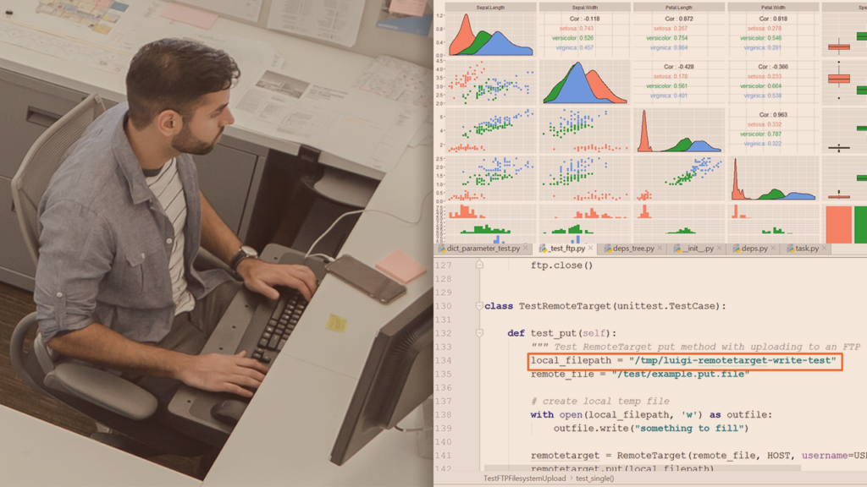

**Hình 2‑3:** Lập trình viên Python

Tiếp theo, tổng kết điểm mạnh và điểm yếu của PyCharm.

#### Ưu và nhược điểm của việc sử dụng PyCharm

PyCharm là một IDE tuyệt vời cho các lập trình viên  và nhà phát triển ứng dụng Python. Tuy nhiên, có một số ưu và nhược điểm của việc sử dụng PyCharm. Hãy cùng tìm hiểu:

#### Ưu điểm

Cài đặt PyCharm rất dễ dàng.

PyCharm là một IDE dễ sử dụng.

Có rất nhiều plugin hữu ích và phím tắt hữu ích trong PyCharm.

PyCharm tích hợp các tính năng của thư viện và IDE như tự động hoàn thành và tô màu.

Nó cho phép xem mã nguồn trong một cú nhấp chuột.

Tiết kiệm thời gian phát triển phần mềm

Tính năng đánh dấu lỗi trong code giúp nâng cao hơn nữa quá trình phát triển.

Cộng đồng các nhà phát triển Python vô cùng lớn và chúng ta có thể giải quyết các thắc mắc/ nghi ngờ của mình một cách dễ dàng.

#### Nhược điểm

PyCharm không miễn phí và phiên bản Professional của nó khá đắt.

Tính năng tự điền (auto-complete) sẽ không tốt cho các lập trình viên newbie

Nó có thể gây ra sự cố trong khi sửa chữa các công cụ như venv.

Đây là tất cả những kiến thức cần thiết cho những bạn muốn tìm hiểu PyCharm là gì.

### Giới thiệu về MySQL

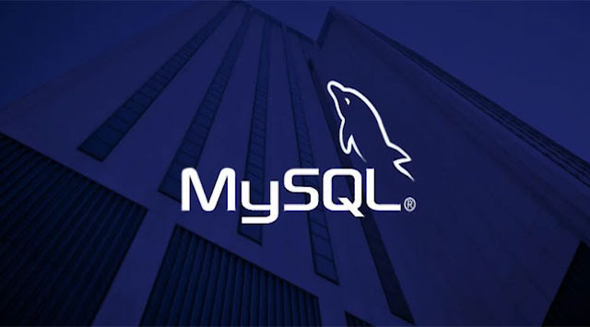

**Hình 2‑4:** MySQL là hệ quản trị cơ sở dữ liệu mã nguồn mở phổ biến hàng đầu trên thế giới

MySQL là một hệ thống quản lý cơ sở dữ liệu quan hệ mã nguồn mở (RDBMS) dựa trên ngôn ngữ truy vấn có cấu trúc (SQL) được phát triển, phân phối và hỗ trợ bởi tập đoàn Oracle. MySQL chạy trên hầu hết tất cả các nền tảng, bao gồm cả Linux , UNIX và Windows. MySQL thường được kết hợp với các ứng dụng web. Trang web MySQL [http://www.mysql.com](http://www.mysql.com/) cung cấp thông tin mới nhất về hệ quản lý cơ sở dữ liệu MySQL.

SQL là ngôn ngữ phổ biến nhất để thêm, truy cập và quản lý nội dung trong cơ sở dữ liệu. Nó được chú ý nhất vì khả năng xử lý nhanh, độ tin cậy đã được chứng minh, dễ sử dụng và linh hoạt. MySQL là một phần thiết yếu của hầu hết mọi ứng dụng [PHP](https://viettuts.vn/php) mã nguồn mở. Các ví dụ điển hình cho các tập lệnh dựa trên PHP và MySQL là WordPress, Joomla, Magento và Drupal.

#### Tại sao lại là MySQL?

* Miễn phí: MySQL được phát hành theo giấy phép nguồn mở. Bởi vậy, bạn không phải trả tiền để sử dụng nó.
* Dễ sử dụng: Nó hoạt động trên nhiều hệ điều hành với nhiều ngôn ngữ bao gồm Java, C, C++, PHP,… Bởi vậy, nó cung cấp một hệ thống các hàm tiện ích mạnh mẽ và tiện lợi.
* Tốc độ nhanh chóng: MySQL là hệ cơ sở dữ liệu dễ dùng, có tốc độ nhanh và hoạt động ổn định ngay cả với các tập dữ liệu lớn.
* Hỗ trợ cơ sở dữ liệu lớn: MySQL có  thể hỗ trợ cơ sở dữ liệu lên tới 50 triệu hoặc nhiều hơn trong một bảng. Giới hạn kích thước tệp mặc định cho 1 bảng là 4GB nhưng có thể tăng hạn mức nếu hệ điều hành có xử lý được. Giới hạn lý thuyết có thể lên tới 8 triệu TB.
* Chương trình mạnh mẽ: MySQL là một chương trình mạnh mẽ theo đúng nghĩa. Nó có thể xử lý một tập hợp lớn các chức năng của các gói cơ sở dữ liệu mạnh mẽ và đắt tiền nhất.
* Tính bảo mật cao: MySQL sở hữu nhiều tính năng bảo mật cấp cao. Bởi vậy, nó cực kỳ  thích hợp cho các ứng dụng có truy cập cơ sở dữ liệu trên internet.
* Đa tính năng: MySQL hỗ trợ nhiều chức năng SQL được mong chờ từ một hệ quản trị CSDL quan hệ cả trực tiếp và gián tiếp.
* Khả năng tùy biến cao: Giấy phép GPL mã nguồn mở cho phép các lập trình viên sửa đổi phần mềm MySQL sao cho phù hợp với môi trường sử dụng của riêng họ.

Quá trình hình thành và phát triển của MySQL được tóm tắt như sau:

* Công ty Thuy Điển MySQL AB phát triển MySQL vào năm 1994.
* Phiên bản đầu tiên của MySQL phát hành năm 1995
* Công ty Sun Microsystems mua lại MySQL AB trong năm 2008
* Năm 2010 tập đoàn Oracle thâu tóm Sun Microsystems. Ngay lúc đó, đội ngũ phát triển của MySQL tách MySQL ra thành 1 nhánh riêng gọi là MariaDB. Oracle tiếp tục phát triển MySQL lên phiên bản 5.5.
* 2013 MySQL phát hành phiên bản 5.6
* 2015 MySQL phát hành phiên bản 5.7
* MySQL đang được phát triển lên phiên bản 8.0.
* MySQL hiện nay có 2 phiên bản: miễn phí (MySQL Community Server) và có phí (Enterprise Server).

### Cài đặt môi trường

#### Cài Đặt PyCharm

**Bước 1**: Download và cài đặt PyCharm IDE

Thực hiện theo các hướng dẫn tuần tự bên dưới để cài đặt PyCharm IDE về máy.

Ta vào website <https://www.jetbrains.com/pycharm/download/>

Chọn Download để tải PyCharm IDE về máy tính cá nhân như hình bên dưới.

**Lưu ý, Có 2 phiên bản PyCharm:**

**Bản Professional:** Có đầy đủ tất cả các tính năng từ cơ bản đến nâng cao để lập trình Python, Python web, nhưng ta phải mua bản quyền. Ta có thể download bản dùng thử.

**Bản Community:** Là bản chứa các tính năng cơ bản, để có thể lập trình Python. Bản này được tải miễn phí.

Đối với các dự án cá nhân thì bản Community đã hoàn toàn đầy đủ tính năng. Hãy Download bản đó về.

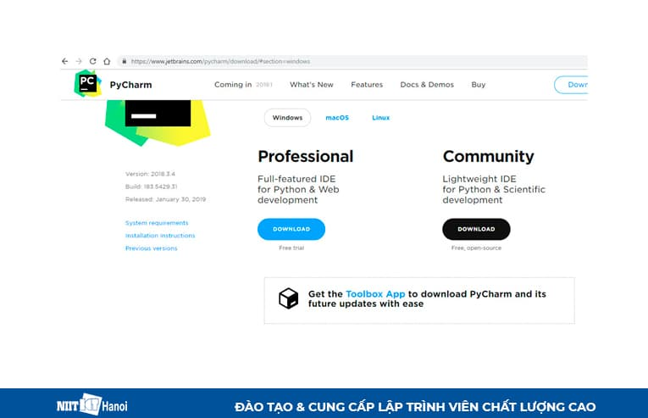

**Hình 2‑5:** Download PyCham trên trang chủ JetBrains

Sau khi download thành công, PyCharm sẽ được lưu tại một thư mục Download của máy tính.

Ta click đúp lên file bộ cài, để tiến hành cài đặt PyCharm.

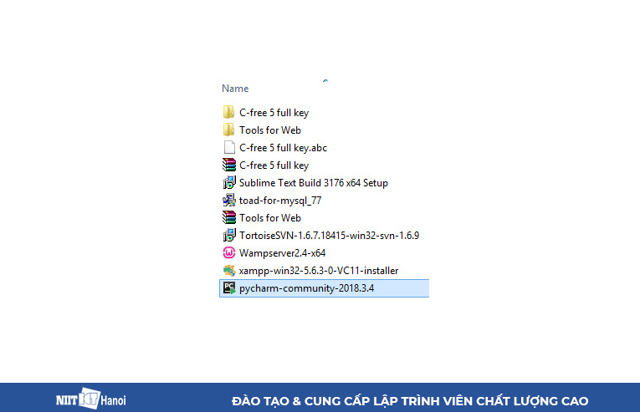

**Hình 2‑6:** Bắt đầu cài đặt PyCharm lên máy

Màn hình chào mừng được hiện thị, ta nhấn Next để tiếp tục.

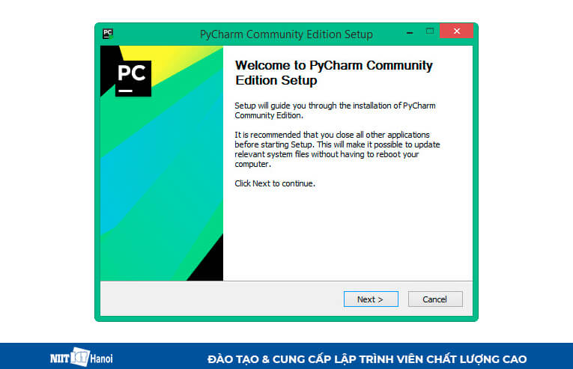

**Hình 2‑7:** Giao diện cài đặt PyCharm đầu tiên - Chọn Next

Sau đó, ta chọn đường dẫn thư mục chứa bộ cài nói trên.

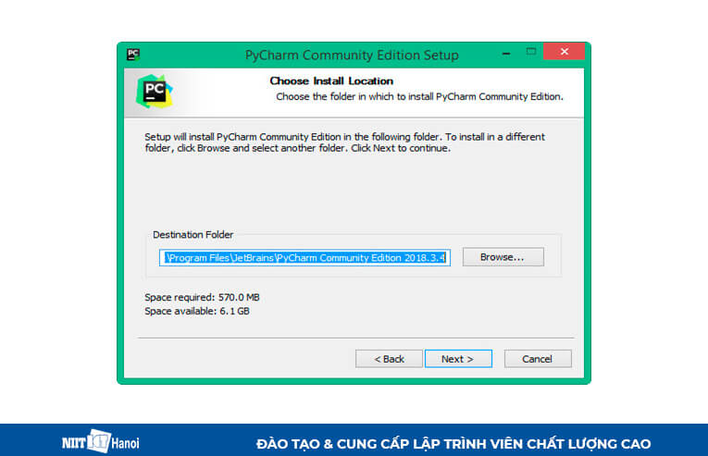

**Hình 2‑8:** Chọn đường dẫn lưu PyCharm - để mặc định

Tiếp theo, ta chọn các tùy chọn cho việc cài đặt.

Nếu máy chưa cài đặt Java thì ta tích vào tất cả các tùy chọn trên màn hình này.

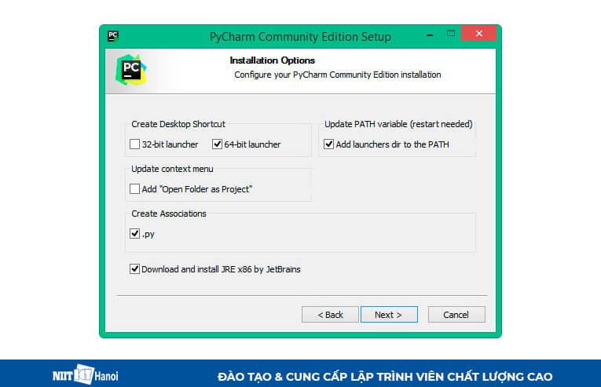

**Hình 2‑9:** Chọn cài Tùy chọn Cài Đặt - Lựa chọn Như Hình nếu chưa cài Java, OS 64 Bit

Sau đó ta chọn Install trong màn hình tiếp theo, để bắt đầu tiến hành cài đặt PyCharm.

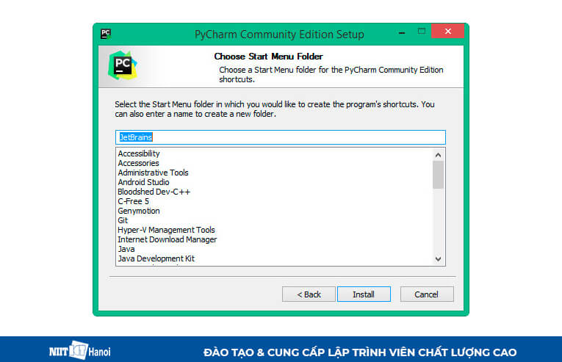

**Hình 2‑10:** Lựa chọn Install để cài đặt PyCharm

Sau khi cài đặt xong, PyCharm sẽ hỏi ta có muốn khởi động lại máy luôn hay không. Ta có thể chọn RebootNow để khởi động lại máy tính nhằm hoàn tất quá trình cài đặt.

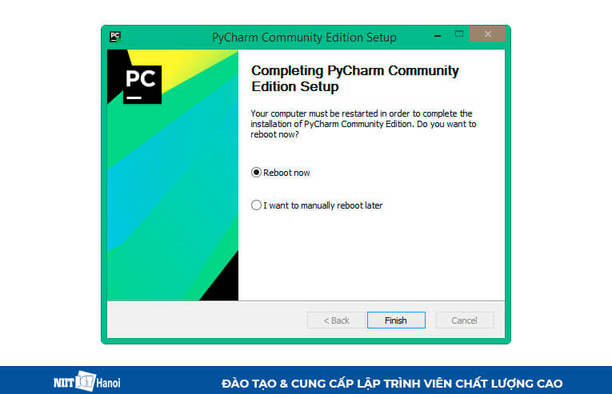

**Hình 2‑11:** Chọn Reboot Now để khởi động lại và hoàn tất cài đặt PyCharm

Như vậy là về cơ bản chúng ta đã cài đặt xong Pycharm.

Nhưng để biết bạn đã cài đúng chưa thì chúng ta cần phải thử xem chương trình python của bạn có chạy được với Pycharm vừa cài không.

Tạo project và chạy thử Python bằng Pycharm

Sau khi cài xong, mở PyCharm, ta sẽ được hỏi "Có muốn Import các thiết lập đã có từ trước hay không?".

Nếu cài mới hoàn toàn, ta chọn mục Do not import settings, rồi nhấn OK.

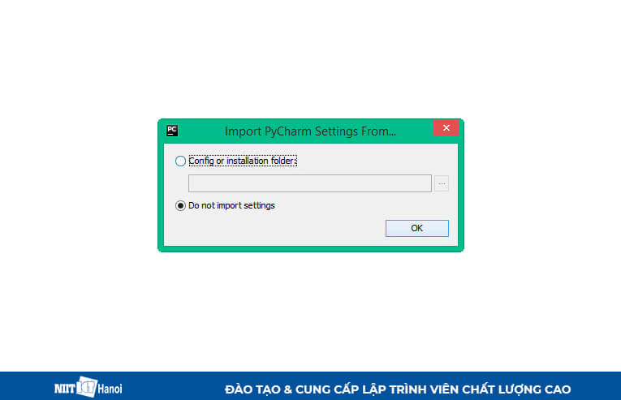

**Hình 2‑12:** Chọn Có hay Không Import các cài đặt trước

Trong phần chính sách bảo mật, ta nhấn xác nhận và nhấn Continue để tiếp tục.

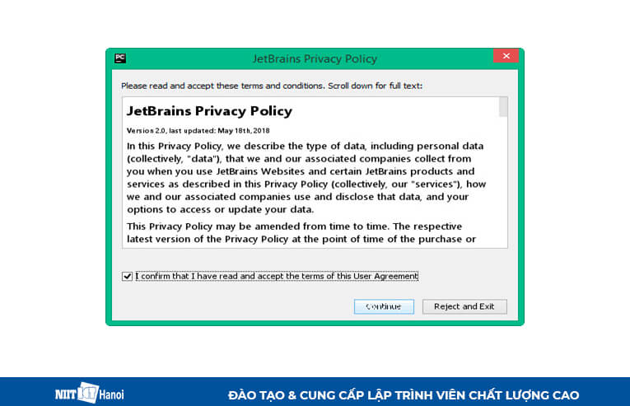

**Hình 2‑13:** Đồng ý với điều khoản sử dụng của PyCharm

Trong màn hình Tùy biến PyCharm, ta chọn Skip Remaining and Set Defaults để lựa chọn các thiết lập mặc định.

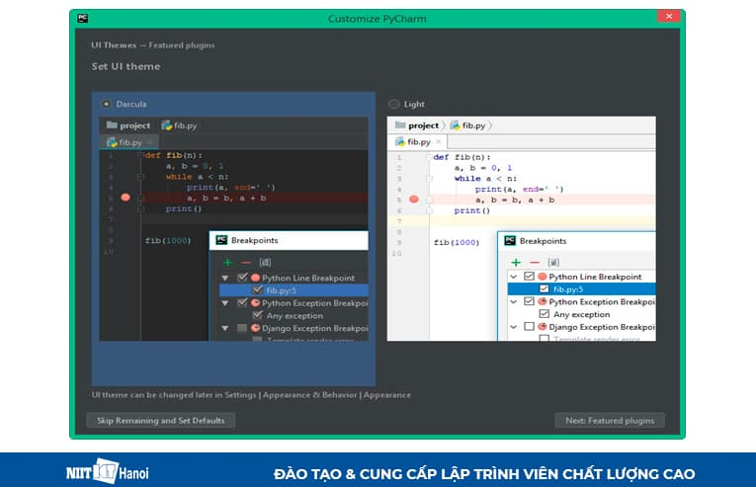

**Hình 2‑14:** Sử dụng các thiết lập mặc định của PyCharm

Sau đó là màn hình chào hỏi của PyCharm, ta chọn mục Create New Project để tạo một Project mới.

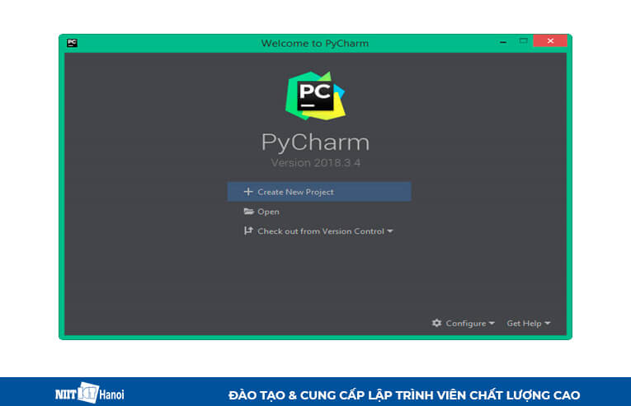

**Hình 2‑15:** Tạo 1 Project mới trong PyCharm

Ta chọn thư mục chứa Project mới được tạo. Sau đó nhấn Create

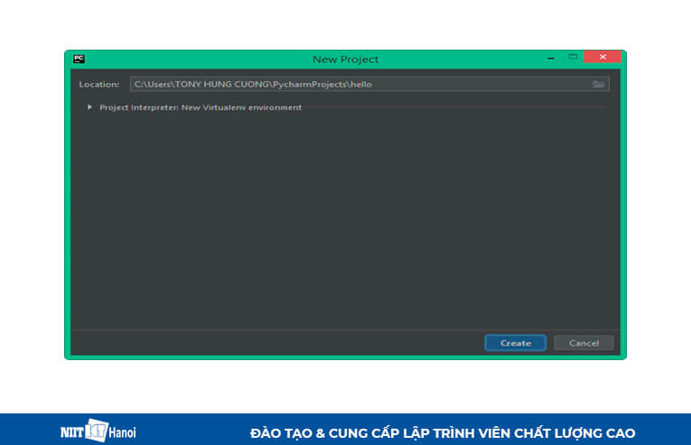

**Hình 2‑16:** Chọn thư mục chứa Project và Create

Sau khi quá trình trên được hoàn tất, Project mới sẽ được tạo ra tại PyCharm như hình bên dưới.

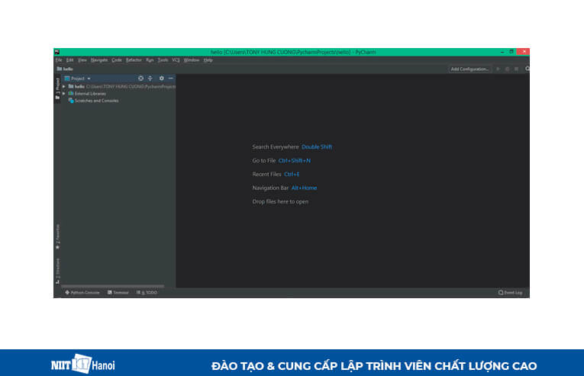

**Hình 2‑17:** Project Python mới được tạo

**Bước 2:** Tạo file và viết mã Python trên PyCharm

Sau khi đã tạo xong Project, ta click phải chuột lên Project, rồi tạo mới một Python File, để tạo một file mã nguồn Python.

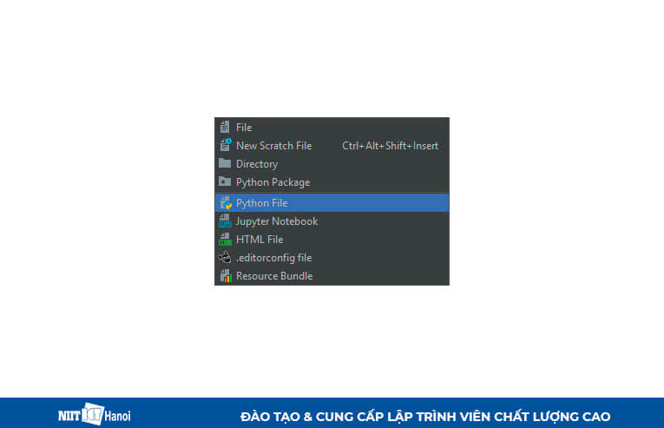

**Hình 2‑18:** Tạo File Python trên PyCharm

Ta đặt tên cho file được tạo.

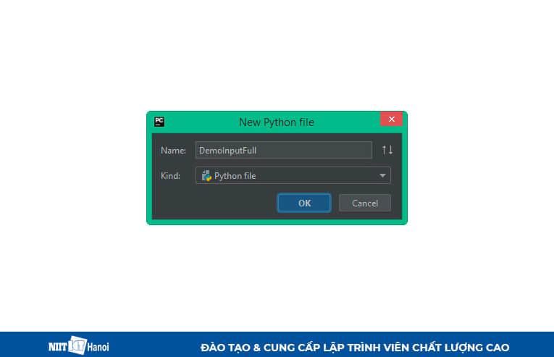

**Hình 2‑19:** Đặt tên cho File Python vừa tạo

Sau đó ta viết mã cho file.

Ở trong bài này, ta chỉ đơn giản mời người dùng nhập vào một chuỗi từ bàn phím, rồi sau đó in ra chuỗi vừa nhập.

Chuỗi này được gán cho một biến có tên là name.

Ta gọi hàm input () để đợi người dùng nhập một chuỗi vào từ bàn phím.

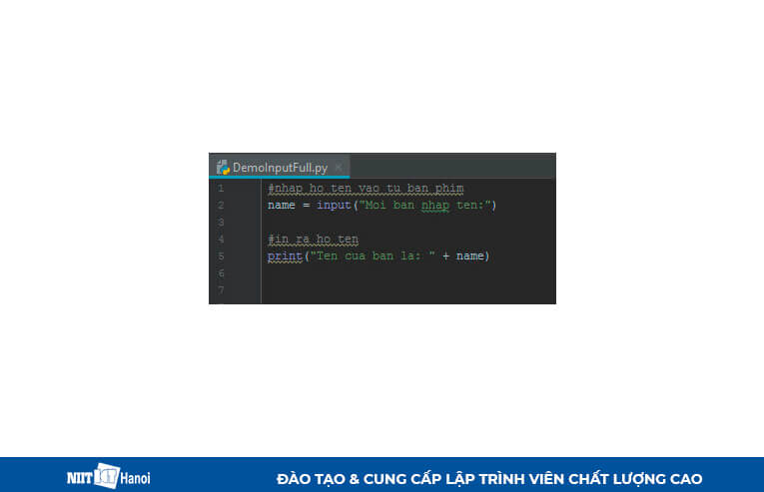

**Hình 2‑20:** Đặt tên cho File Python vừa tạo

**Bước 3:** Thực thi file Python bằng PyCharm và xem kết quả

Sau khi đã viết mã xong, ta click phải chuột lên cửa sổ soạn thảo, rồi chọn mục Run để thực thi file.

Ta có thể sử dụng tổ hợp phím tắt Ctrl + Shift + F10 để thực thi file.

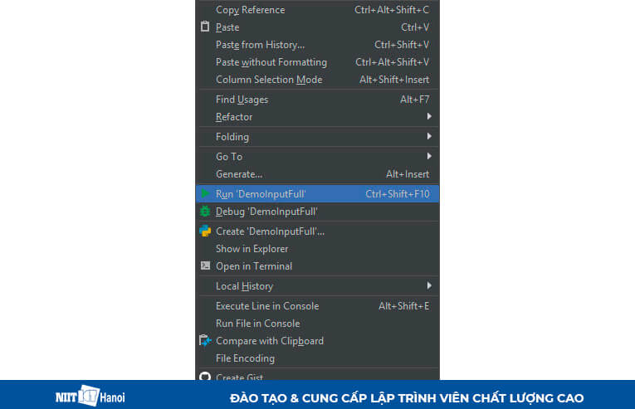

**Hình 2‑21:** Click Run để chạy File Python

Ta có thể thấy kết quả của chương trình được hiển thị như hình bên dưới.

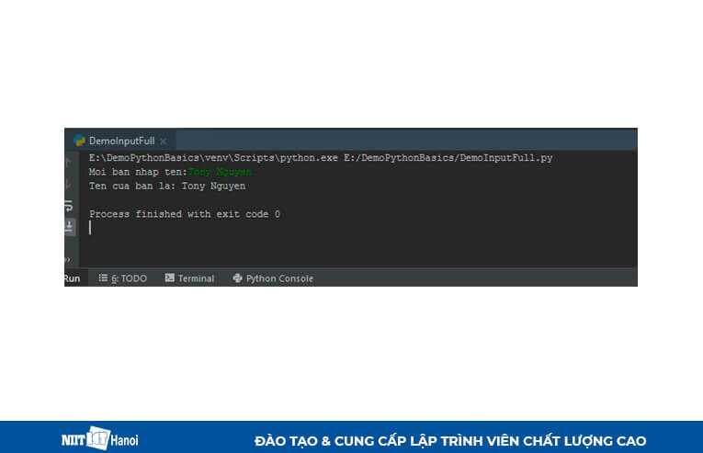

**Hình 2‑22:** Kết quả chạy thử nghiệm File Python bằng PyCharm

#### Cài đặt MySQL WorkBench và MySQL Connector

**Bước 1:** Vào trang web tải MySQL Community. **Chọn MySQL Community Server.**

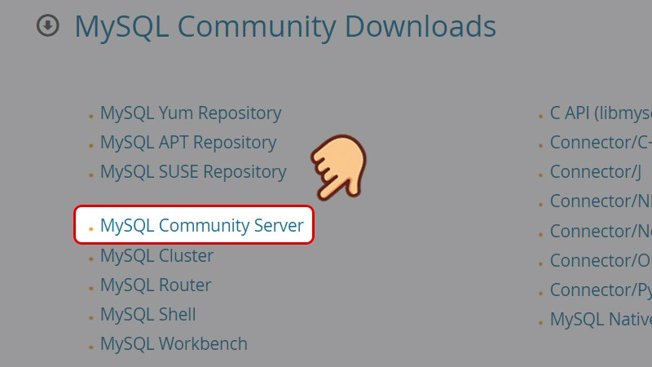

**Hình 2‑23:** Vào trang web tải MySQL Community. Chọn MySQL Community Server

**Bước 2:** Chọn nền tảng máy của bạn và chọn Go to Download Page.

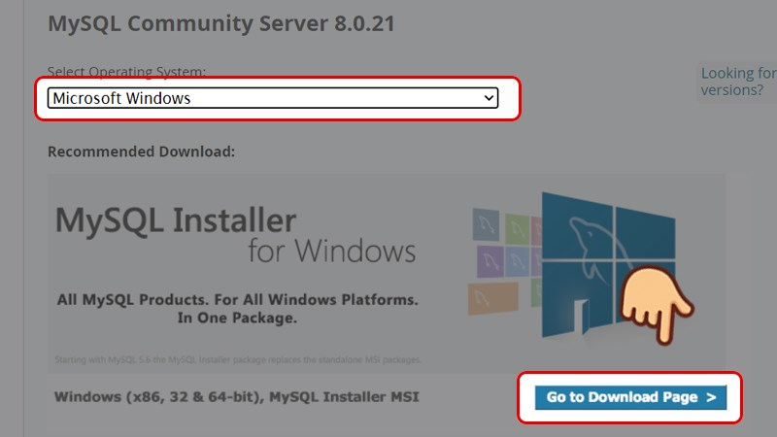

**Hình 2‑24:** Chọn nền tảng máy của bạn và chọn Go to Download Page

**Bước 3:**Chọn bản Community với dung lượng lớn hơn và chọn Download.

**Bước 4:** Chọn nơi tải về và chọn Save. Sau khi tải về nhấn đúp vào file vừa tải và đợi một chút để chương trình chuẩn bị cài đặt.

**Bước 5:**Chọn Developer Default và chọn Next.

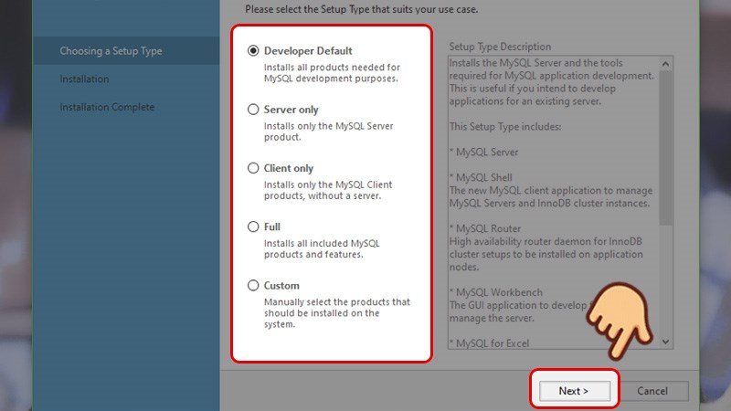

**Hình 2‑25:** Chọn loại cài đặt theo nhu cầu sử dụng của bạn và chọn Next

**Bước 6:**Bộ cài hiển thị danh sách các gói sẽ được cài vào, chọn Execute.

**Bước 7:** Đợi một chút để chương trình kiểm tra cài đặt và chọn Next.

**Bước 8:** Bộ cài đặt tiếp tục tới phần cấu hình MySQL Server, chọn Next.

**Bước 9:** Chọn MySQL Server, chọn Next.

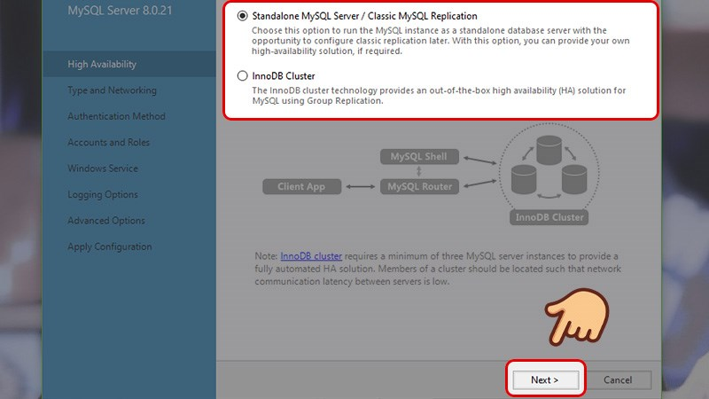

**Hình 2‑26:** Chọn tính khả dụng cho nhu cầu cài đặt, chọn Next

**Bước 10:** cài đặt mạng để default và chọn Next.

**Bước 11:** Tại mục Phương thức chứng thực (Authentication method) chọn sử dụng với mật khẩu. Tiếp đến chọn Next**.**

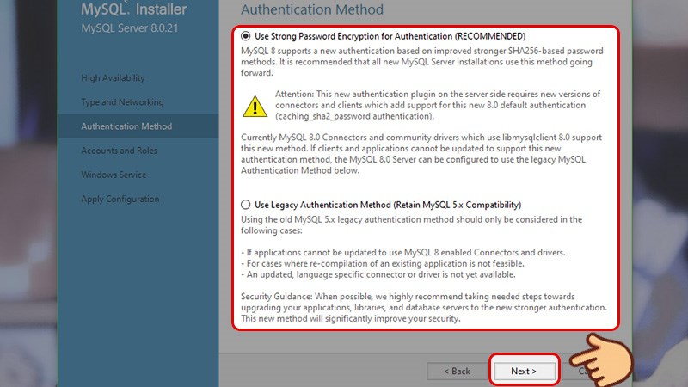

**Hình 2‑27:** Chọn phương thức chứng thực

**Bước 12**: Chọn Next**.**

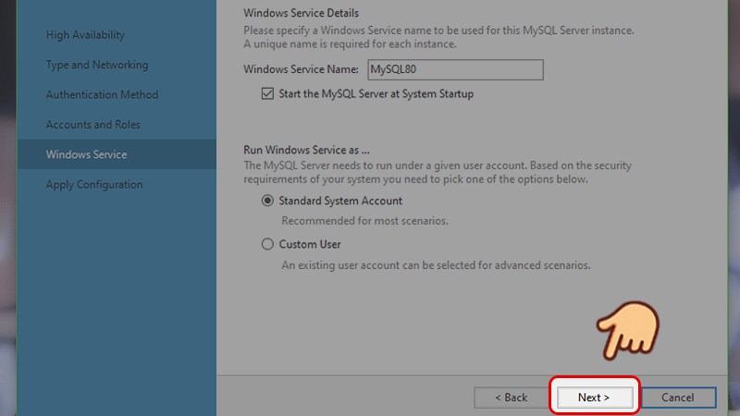

**Hình 2‑28:** Next đến Apply Configuration

**Bước 13:** Ở mục Áp dụng cấu hình (Apply configuration), chọn Execute để áp dụng.

**Bước 14:** Chọn Finish để kết thúc quá trình thiết lập bảo mật.

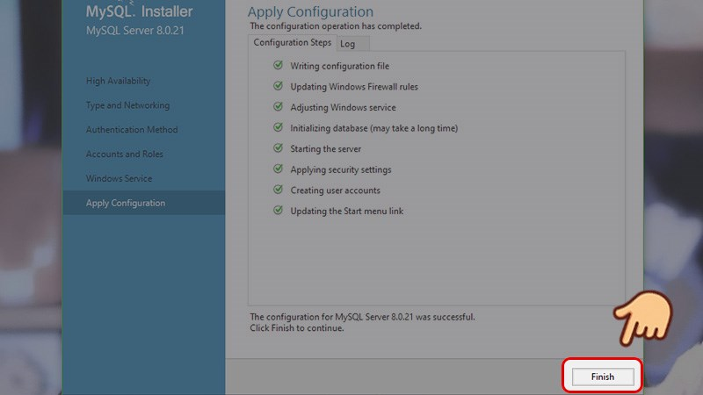

**Hình 2‑29:** Chọn Finish

**Bước 15:** Tại mục Product Configuration, chọn Next.

**Bước 16:**Điền tên, password và chọn Check.

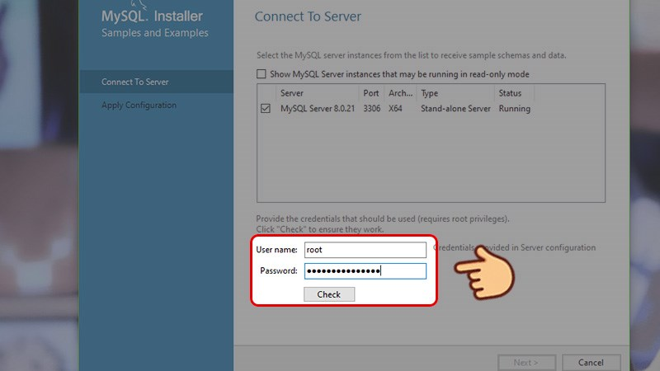

**Hình 2‑30:** Điền user và pass

**Bước 17:**Sau khi check thành công, chọn Next.

**Bước 18:**Chọn Execute và Finish

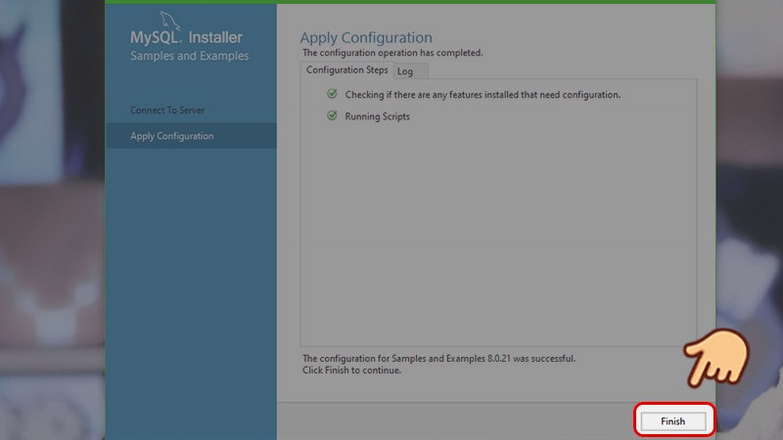

**Hình 2‑31:** chọn next và finish

**Bước 19:**Kế kiếp lập lại quá trình xác nhận, chọn Next và chọn Finish để kết thúc quá trình cài đặt.

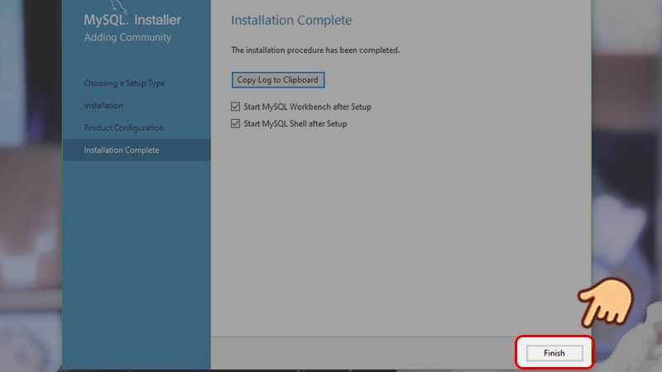

**Hình 2‑32:** chọn finish để kết thúc quá trình cài đặt

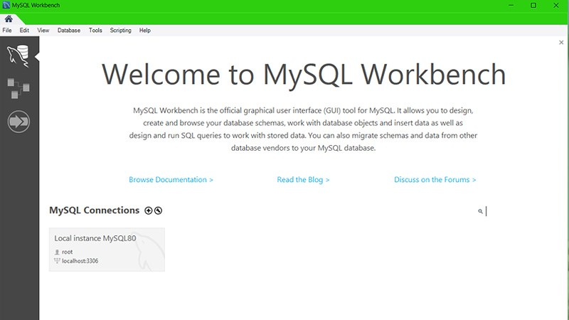

**Hình 2‑33:** Màn hình giao diện MySQL Workbench

#### Giới thiệu về công nghệ nhận diện giọng nói

Công nghệ nhận diện giọng nói là một bộ máy hoặc hệ thống có khả năng nhận và dịch (hoặc hiểu và thực hiện) các lệnh thu được từ giọng nói con người. Nó được sử dụng rất nhiều trong lĩnh vực trí tuệ nhân tạo (AI), Google Assistantlà một ví dụ điển hình. Đây là một bộ máy hoặc hệ thống có khả năng nhận và dịch (hoặc hiểu và thực hiện) các lệnh thu được từ giọng nói con người.Nhận diện giọng nói gồm 2 thuật ngữ: Voice recognition và Speech recognition.

Voice recognition liên quan đến việc xác định giọng nói chính xác của một cá nhân nào đó, tương tự một phương pháp nhận diện sinh trắc học.

Speech recognition là việc xác định những từ ngữ trong câu nói rồi dịch chúng sang ngôn ngữ máy tính.

### Cách thức hoạt động của công nghệ nhận diện giọng nói

Để chuyển giọng nói sang văn bản hoặc câu lệnh máy tính, hệ thống phải thực hiện một quá trình gồm nhiều bước phức tạp. Khi nói, bạn sẽ tạo ra những rung động trong không khí. Bộ chuyển đổi tín hiệu tương tự sang số (Analog-to-Digital Converter, ADC) chuyển các sóng tương tự (analog) này thành dữ liệu mà máy tính có thể hiểu được.Để làm điều này, hệ thống thu thập các mẫu (hoặc số hóa) âm thanh bằng cách đo chính xác sóng âm ở các khoảng thời gian gần nhau, sau đó lọc âm thanh đã được số hoá để loại bỏ tiếng ồn, đôi khi tách chúng thành các dải tần sốkhác nhau. Nó cũng "bình thường hóa" hoặc tinh chỉnh âm thanh đến một mức âm lượng không thay đổi hoặc sắp xếp theo thời gian. Không phải lúc nào con người cũng nói với tốc độ như nhau nên âm thanh phải được điều chỉnh cho phù hợp với tốc độ mà âm thanh mẫu được ghi nhận trong bộ nhớ máy.Tiếp theo, tín hiệu được chia thành nhiều phần nhỏ (thời gian khoảng vài phần trăm giây, thậm chí là phần ngàn giây trong trường hợp có phụ âm cuối khó phân biệt như "p" hoặc "t"). Chương trình sau đó đặt những phần âm thanh này vào các âm vị có sẵn trong ngôn ngữ thích hợp.Với sự phát triển của công nghệ, ứng dụng nhận dạng giọng nói ngày càng được hoàn thiện với tính chính xác cao hơn. Thay vì nhận dạng từng chữ cái, công nghệ này còn có khả năng nhận dạng được theo ngữ nghĩa của câu nói để giảm thiểu sai sót trong quá trình nhận dạng.

### Ưu, nhược điểm của công nghệ nhận diện giọng nói

#### Ưu điểm của phần mềm nhận diện giọng nói:

Khả năng truy cập: Đây là một thuận lợi đối với người khuyết tất khi họ không thể dùng chuột hay bàn phím, nhưng có thể dùng giọng nói để hệ thống chuyển thành văn bản, giúp nhập liệu hay điều khiển một cách dễ dàng.

Kiểm tra chính tả: Người dùng có thể truy cập vào các công cụ chỉnh sửa tương tự một giải pháp xử lý văn bản chuẩn. Đương nhiên mọi thứ sẽ không chính xác 100% nhưng phần mềm có thể nhận diện và xử lý phần lớn lỗi chính tả, ngữ pháp.8

Tốc độ nhanh: Phần mềm nhận dạng giọng nói có thể nắm bắt giọng nóicủa người dùng với tốc độ nhanh hơn so với khi nhập liệu bằng bàn phím, vì vậytốc độ khi nhập liệu bằng giọng nói sẽ cải thiện đáng kể.

#### Nhược điểm của phần mềm nhận diện giọng nói:

Thiết lập và "dạy": Mặc dù tất cả phần mềm nhận dạng giọng nói hiện nay đều hứa hẹn có thể hoạt động sau vài phút thiết lập, nhưng thực sự quá trình ghi nhận, làm quen với giọng nói, âm điệu và tốc độ nói của người dùng có đôi chút phức tạp và tốn thời gian. Một số phần mềm nhận dạng giọng nói còn bắt người dùng nói lại, thậm chí không thể nhận diện được bạn đang nói gì.

Chưa thực sự ổn định: Việc đang nói mà bị ngắt giữa chừng có thể khiến người dùng cảm thấy khó chịu. Đặc biệt, một số người không thích phần mềm nhận dạng giọng nói vì nó gây bối rối cho người dùng khi lên xuống giọng hay bỗng dưng nói nhỏ lại.- Kho từ vựng hạn chế:

Người dùng phải sẵn sàng chấp nhận trường hợp phần mềm xử lý quá lâu vì những từ vừa nói không nằm trong từ điển có sẵn. Đó là điều các nhà nghiên cứu đang cố gắng cải tiến ở phần mềm nhận dạng giọng nói hiện nay.

Một số thư viện hỗ trợ cho công nghệ nhận diện giọng nói Python

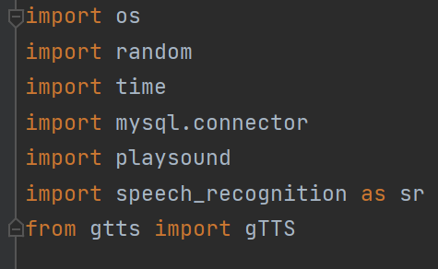

**Hình 2‑34:** Một số thư viện được dùng trong ứng dụng

**speech_recognition:** là công nghệ xác định các từ, cụm từ trong ngôn ngữ nói và sau đó biến chúng thành một định dạng mà máy tính có thể hiểu được. Công nghệ này bao gồm khả năng nhận dạng giọng nói, xác thực đa yếu tố (Sinh trắc học giọng nói và câu hỏi).

**Speech_synthesis:** Tổng hợp tiếng nói (Speech synthesis/Tex-to Speech) là quá trình mô phỏng nhân tạo giọng nói con người từ một đoạn văn bản đầu vào

**time, datetime:** Xử lý thời gian

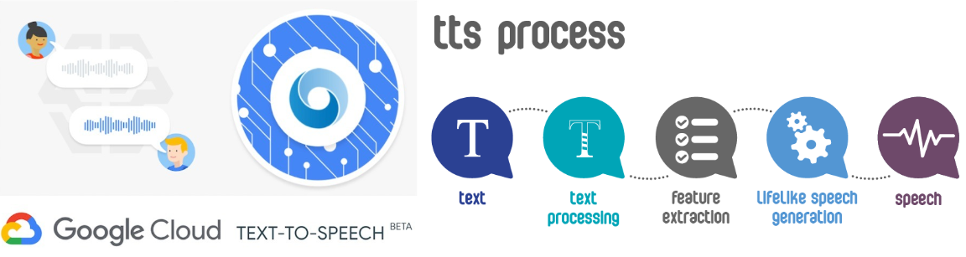

**Hình 2‑35:** Google Cloud Text To Speech

**gTTS:** Chuyển văn bản thành âm thanh của Google: GTTS (Google Text-to-Speech), thư viện Python và công cụ CLI để giao diện với API văn bản thành bài phát biểu của Google Dịch. Viết dữ liệu MP2 được nói vào một tệp, một đối tượng giống như tệp (bytestring) để thao tác âm thanh tiếp theo hoặc stdout. Hoặc đơn giản là tạo trước Google Dịch TTS yêu cầu URL yêu cầu cung cấp cho một chương trình bên ngoài.

**os, sys:** Truy cập, xử lý file hệ thống

**playsound:** Phát âm thanh từ file mp2

## Phân tích yêu cầu

### Tìm hiểu nghiệp vụ bài toán

Ứng dụng được cài đặt vào thiết bị máy tính nhân viên giáo vụ

Đầu tiên ứng dụng hiển thị màn hình hệ thống, người dùng sẽ điền tên để hệ thống nhận biết tên người dùng. Sau khi hệ thống nhận biết được tên người dùng sẽ chào lại kèm với tên người vừa nhập để tạo cảm giác thân thiện cho người dùng. Tiếp theo hệ thống sẽ hỏi “Chúng tôi giúp gì được cho bạn”. Sau câu hỏi đó sinh viên (người dùng) có thể hỏi bất cứ câu hỏi nào liên quan đến ngành học của mình. Hệ thống sẽ truy vấn cơ sở dữ liệu đã được điền vào sẵn trước đó và đưa ra câu trả lời cho sinh viên (người dùng).

# THIẾT KẾ

## Các chức năng của hệ thống dưới dạng code

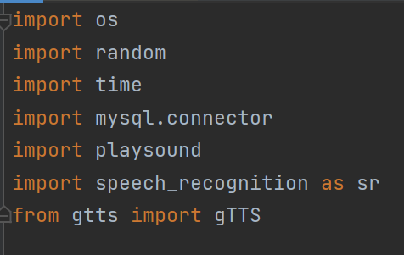

**Hình 3‑1:** Thư viên PyCharm



**Hình 3‑2:** Kết nối database MySQL

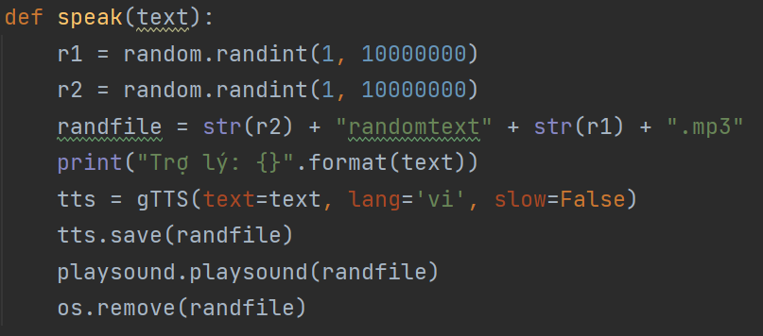

**Hình 3‑3:** Trợ lý ảo text to speech

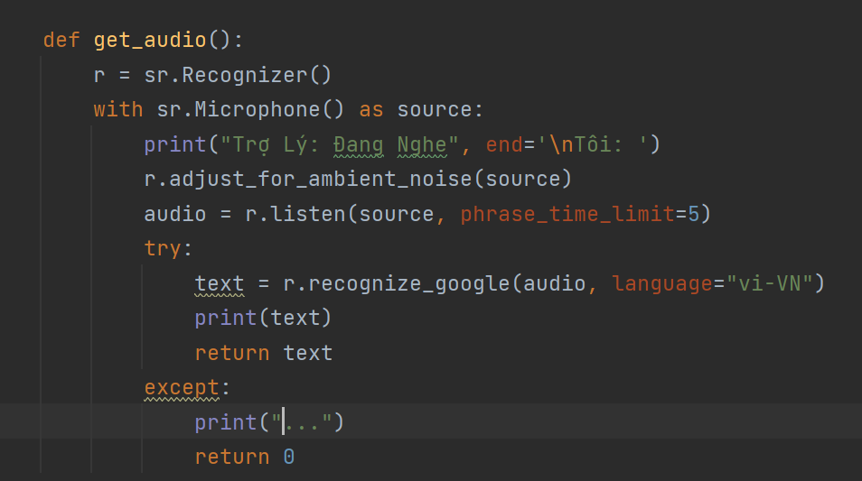

**Hình 3‑4:** Speech to Text nhận dạng giọng nói tiếng Việt

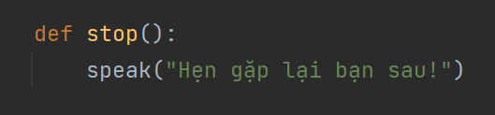

**Hình 3‑5:** Stop dừng chương trình

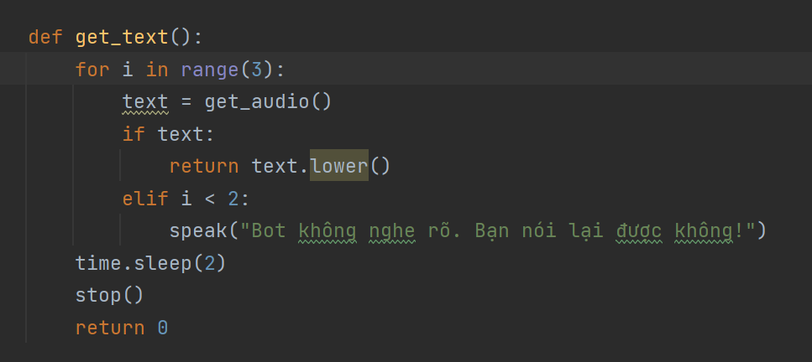

**Hình 3‑6:** Speech to Text có điều kiện 2 lần nói

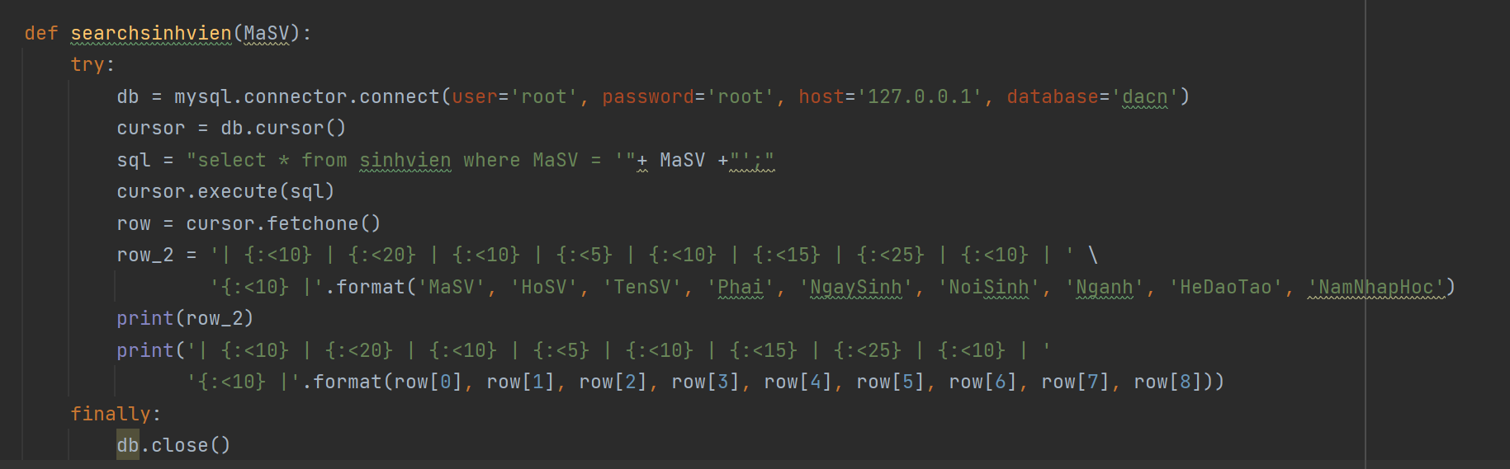

**Hình 3‑7:** Search sinh viên từ database của sinh viên

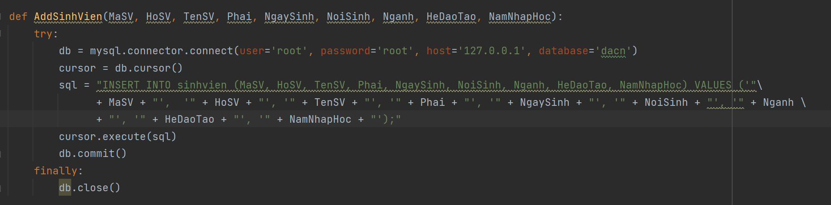

**Hình 3‑8:** Thêm sinh viên vào database (Admin)

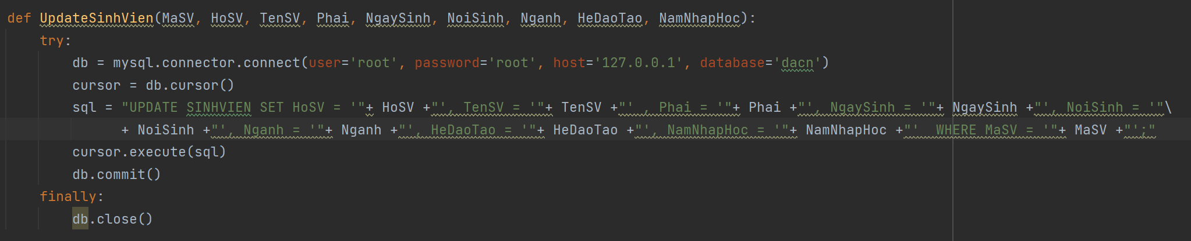

**Hình 3‑9:** Cập nhật thông tin sinh viên (Admin)

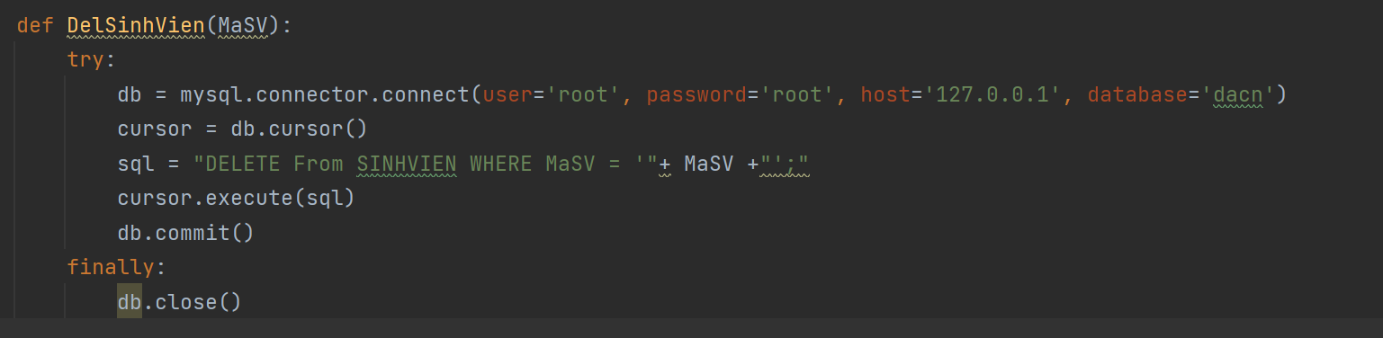

**Hình 3‑10:** Xóa sinh viên khỏi database (Admin)

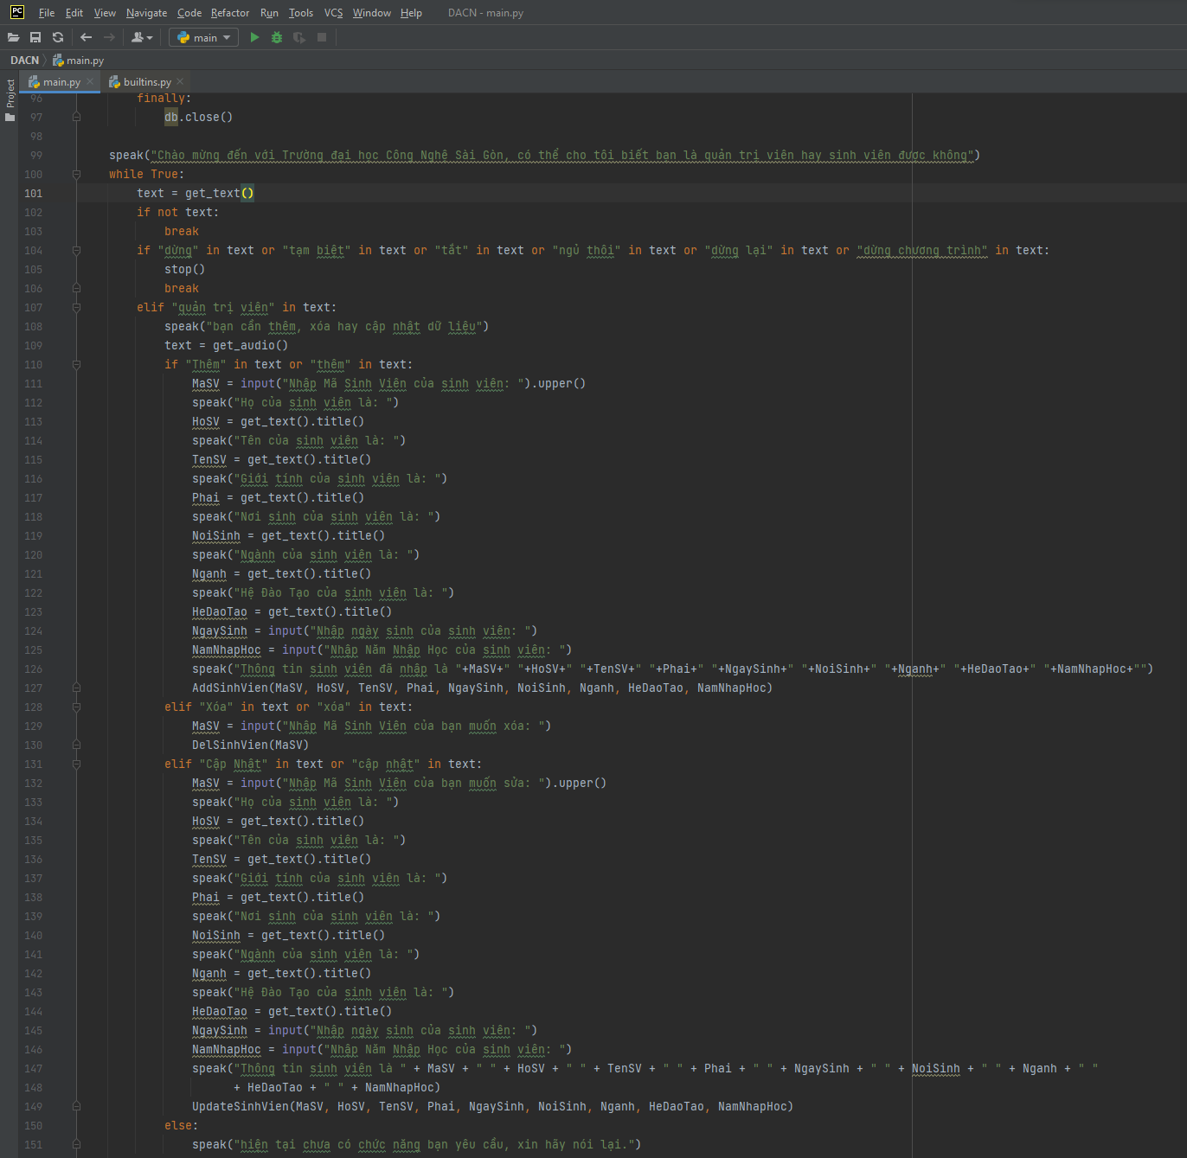

**Hình 3‑11:** Toàn bộ chức năng thêm, xóa và sửa của quản trị viên

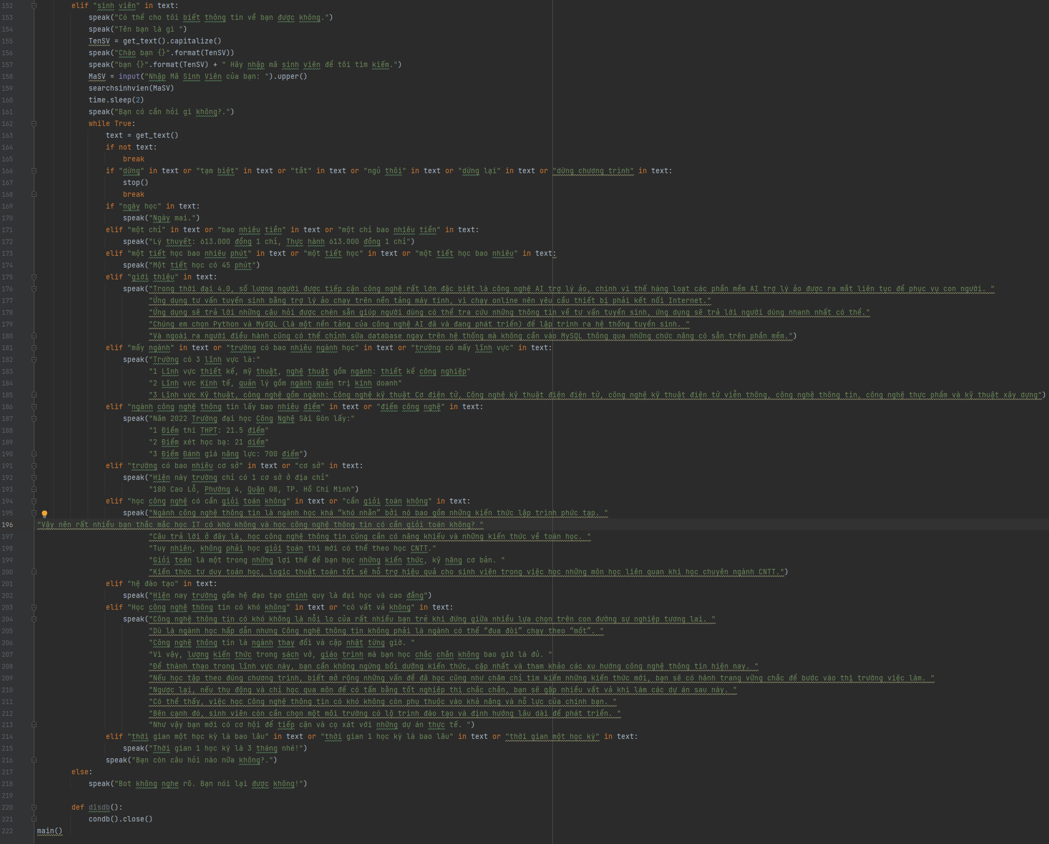

**Hình 3‑12:** Toàn bộ các câu hỏi và trả lời tư vấn sinh viên cũng như Search dữ liệu sinh viên

## Kết quả của hệ thống nhận khi chạy các chức năng

### Trường hợp người dùng là quản trị viên.

#### Đây là những kết quả của hệ thống khi người dùng xác nhận là quản trị viên:

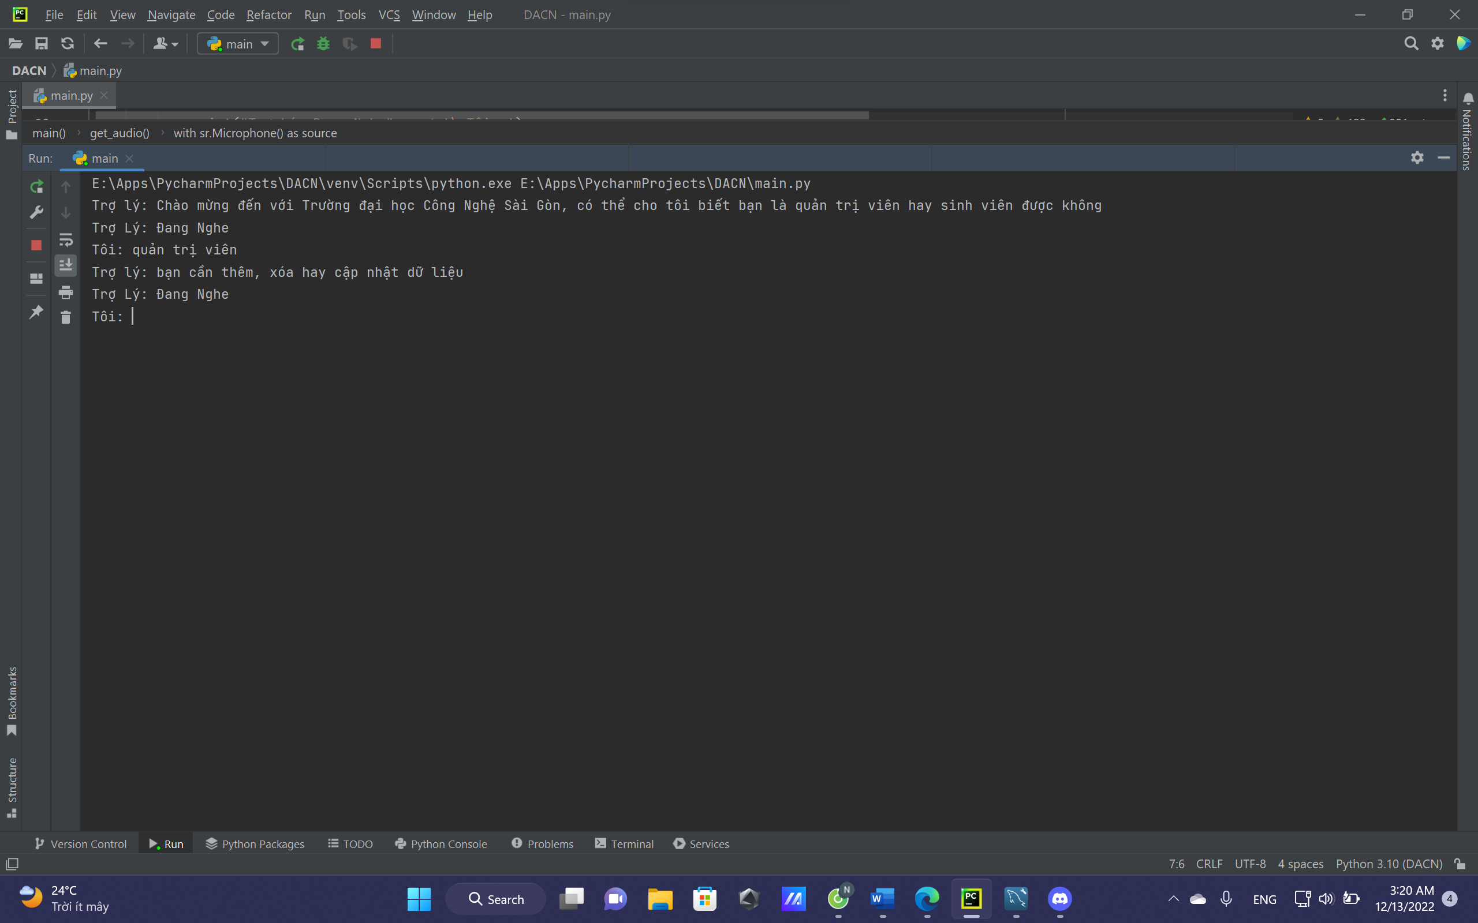

**Hình 3‑13:** Hệ thống khi xác nhận chức năng của quản trị viên

Và dưới đây là kết quả khi quản trị viên sử dụng chức năng của thêm dữ liệu và nhập vào một mã sinh viên, Nói thông tin sinh viên gồm Họ sinh viên, Tên sinh viên, Giới tính, Nơi sinh, Ngành học, Hệ Đào Tạo, và Nhập Ngày sinh (dd/mm/yyyy), Năm Nhập Học. như hình sau:

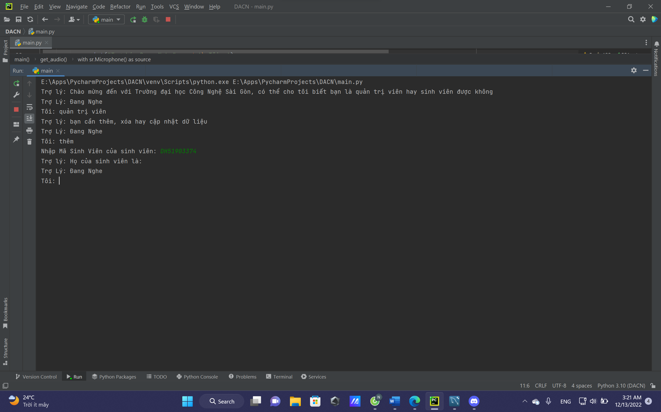

**Hình 3‑14:** Hệ thống chức năng thêm của quản trị viên

Quá trình khi quản trị viên sử dụng chức năng của xóa dữ liệu và nhập mã sinh viên muốn xóa như hình sau:

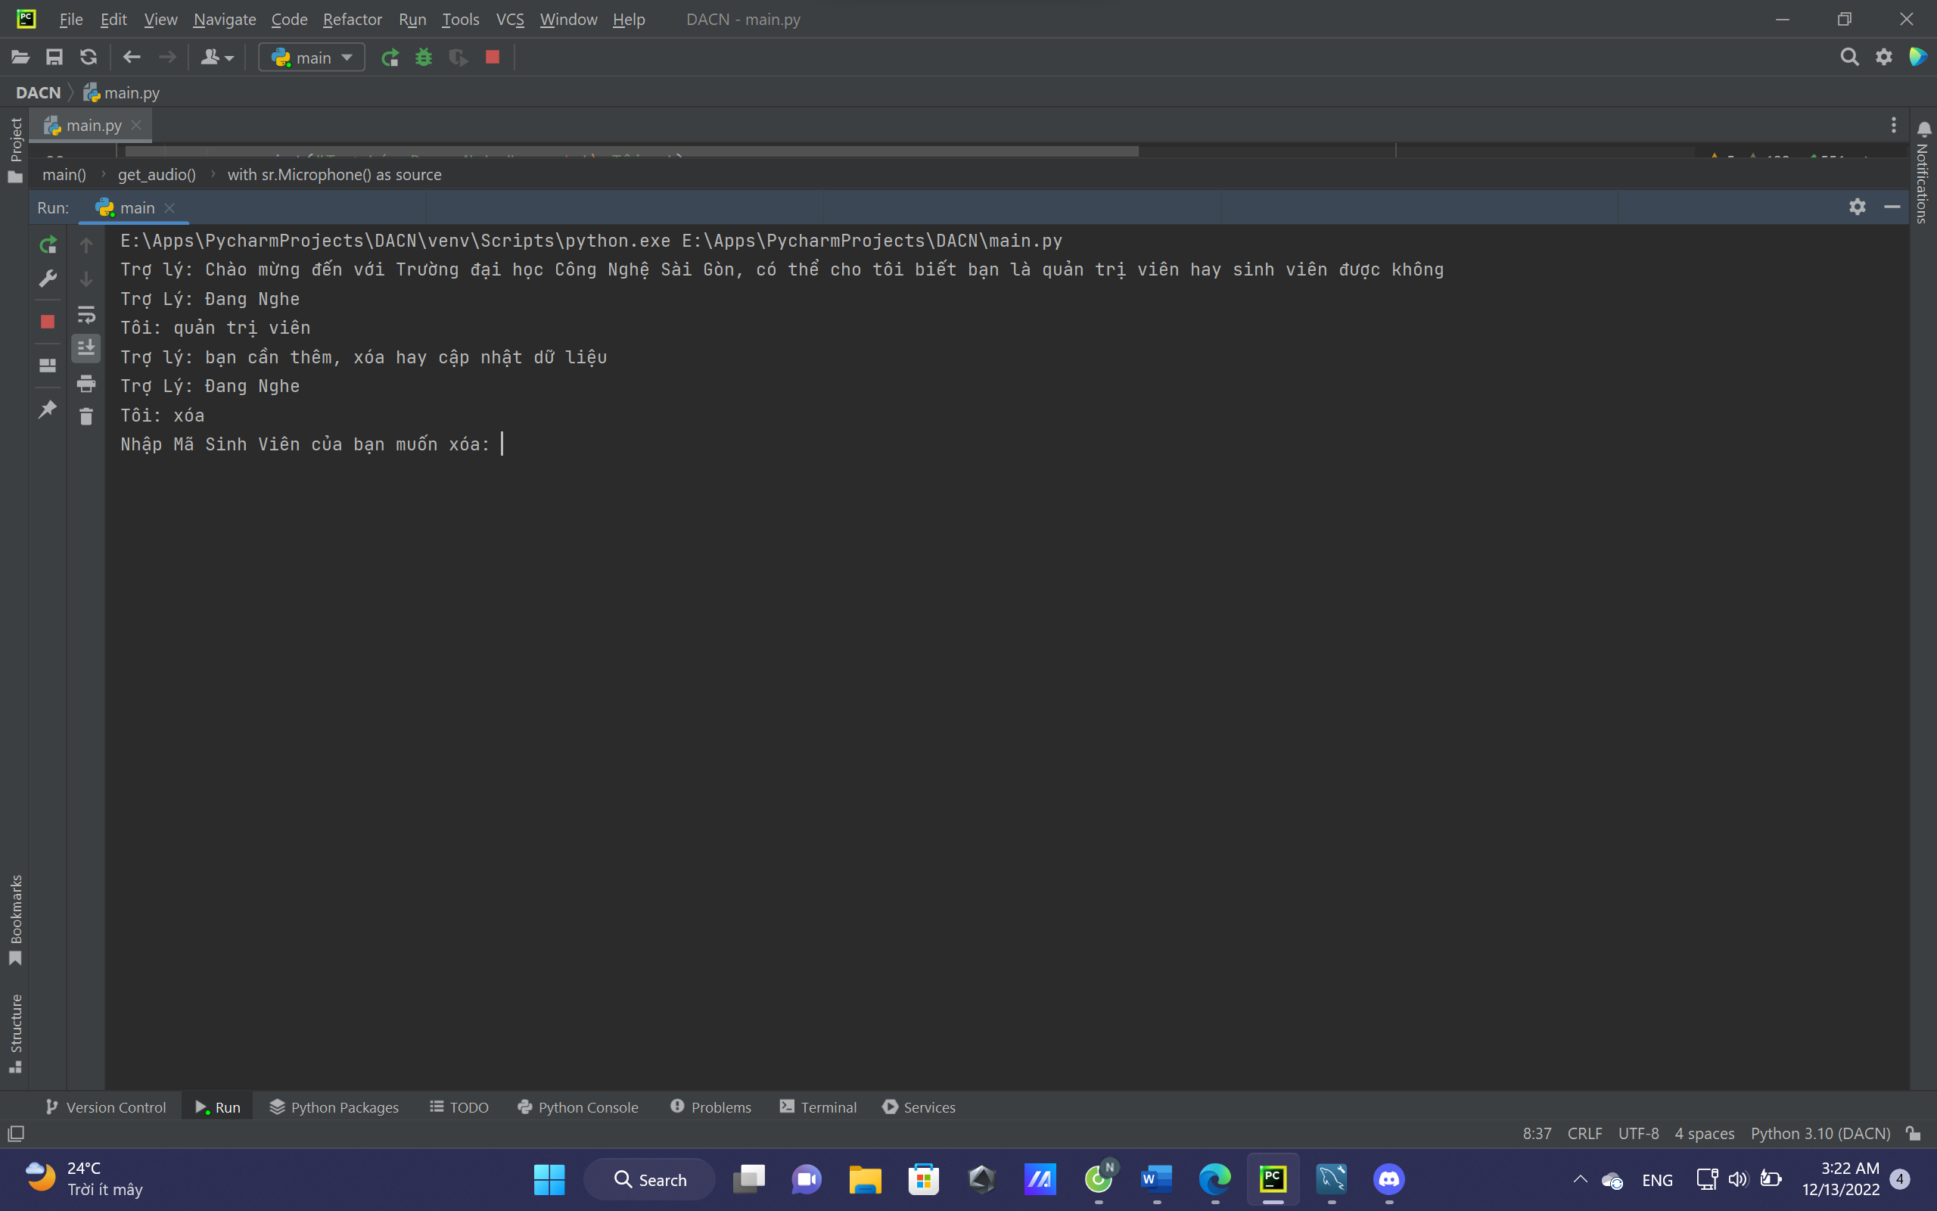

**Hình 3‑15:** Hệ thống chức năng xóa của quản trị viên

Quá trình khi quản trị viên sử dụng chức năng của cập nhật dữ liệu và nhập mã sinh viên muốn sửa đổi, Nói Họ sinh viên, Tên sinh viên, Giới tính, Nơi sinh, Ngành học, Hệ Đào Tạo, Nhập Ngày sinh (dd/mm/yyyy), Năm Nhập Học như hình sau:

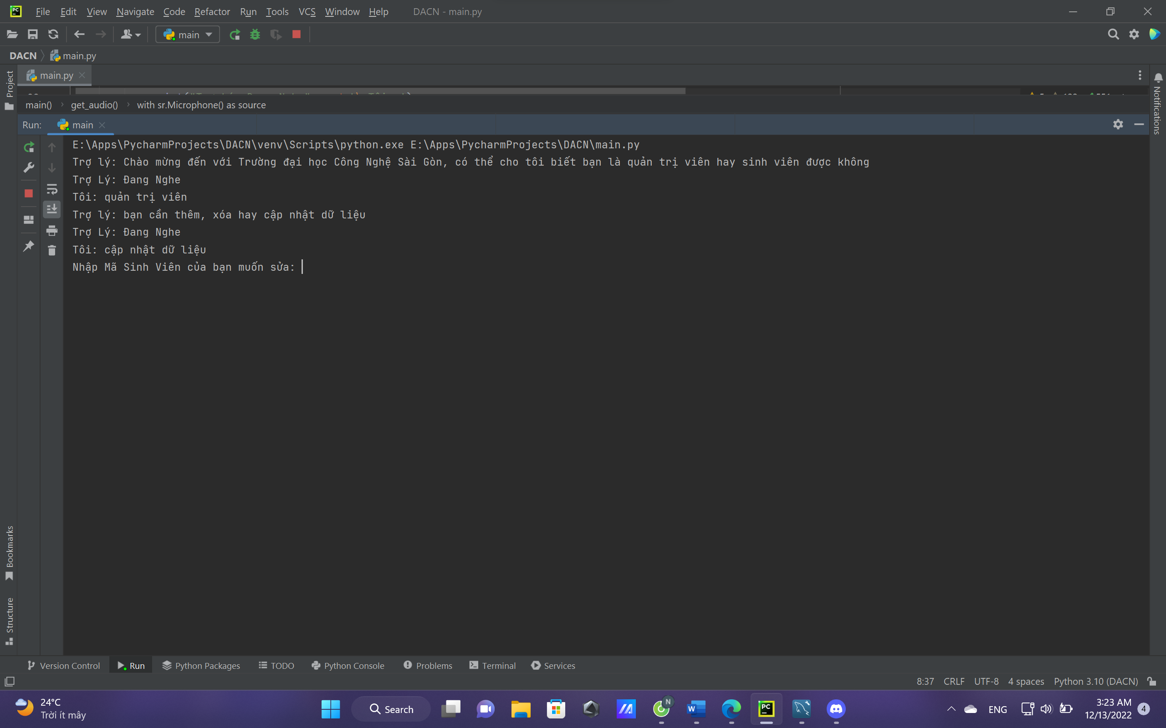

**Hình 3‑16:** Hệ thống chức năng cập nhật của quản trị viên

Trường hợp người dùng là sinh viên

Đây là những kết quả của hệ thống khi người dùng xác nhận là sinh viên:

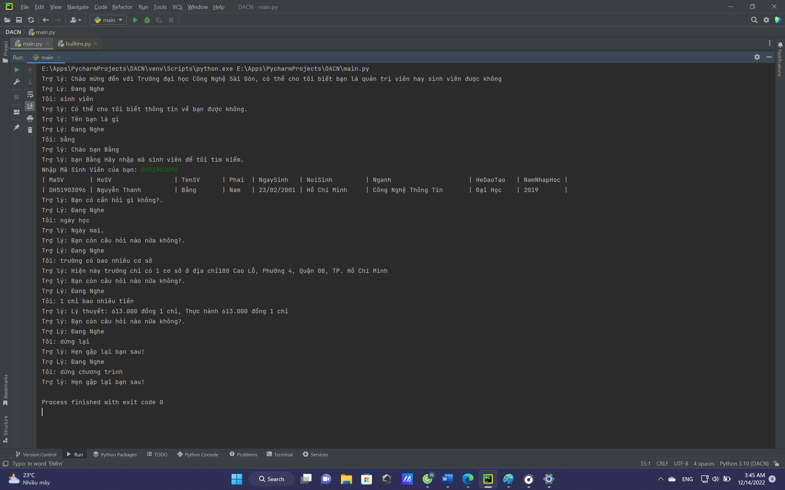

**Hình 3‑17:** Hệ thống khi người dùng xác nhận là sinh viên

Sau khi xác định được sinh viên, Hệ thống sẽ lập tức hỏi thông tin người dùng bao gồm họ tên và mã số sinh viên.

Sau khi người dùng lấy nói và nhập đầy đủ thông tin. Hệ thống sẽ bắt đầu tư vấn cho sinh viên. Hệ thống sẽ tiếp nhận câu hỏi của sinh viên sau khi “trợ lý: Đang nghe...”. Mỗi khi sinh viên hỏi, hệ thống sẽ ghi nhận câu hỏi, thông tin, ngày giờ tư vấn vào cơ sở dữ liệu cho sinh viên. (Đang phát triển cơ sở dữ liệu MySQL)

Hệ thống sẽ kết thúc và quay trở về nơi xác nhận người dùng là Admin hay sinh viên sau khi sinh nói “tạm biệt”, “dừng”, “tắt”, “dừng lại”, “ngủ thôi”, “dừng chương trình”, …..

## Sơ đồ khối hoạt động AI và cơ sở dữ liệu để truy vấn

### Sơ đồ khối các chức năng của hệ thống dưới dạng code.

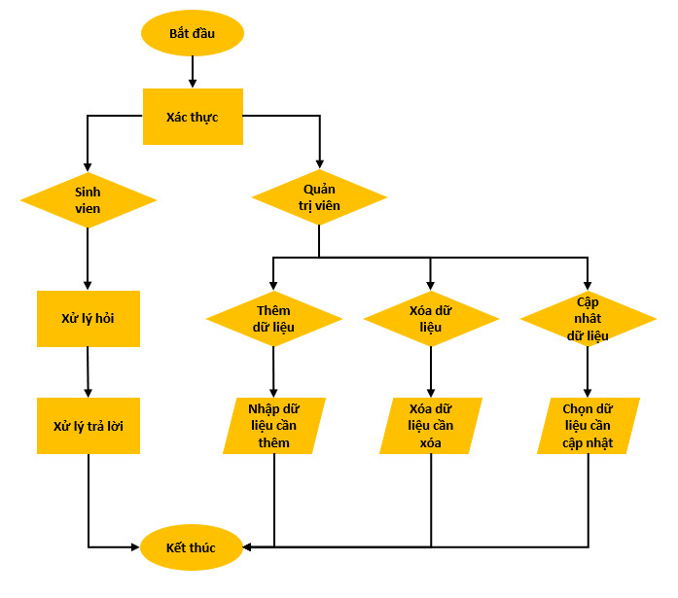

**Hình 3‑18:** Sơ đồ khói chức năng AI của hệ thống

### Các cơ sở dữ liệu để truy vấn

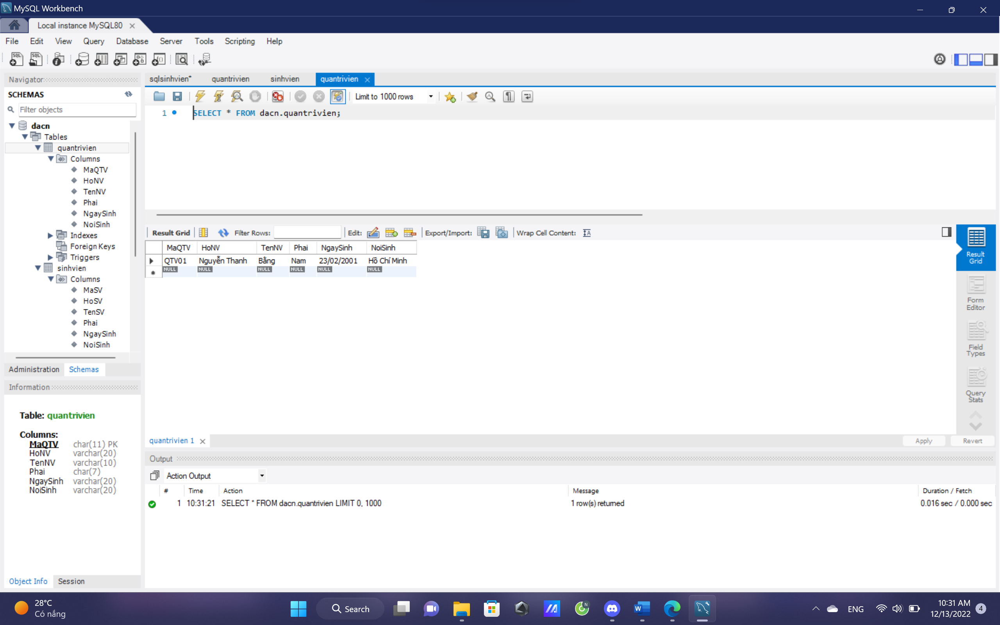

**Hình 3‑19:** Cơ sở truy vấn của người dùng Admin

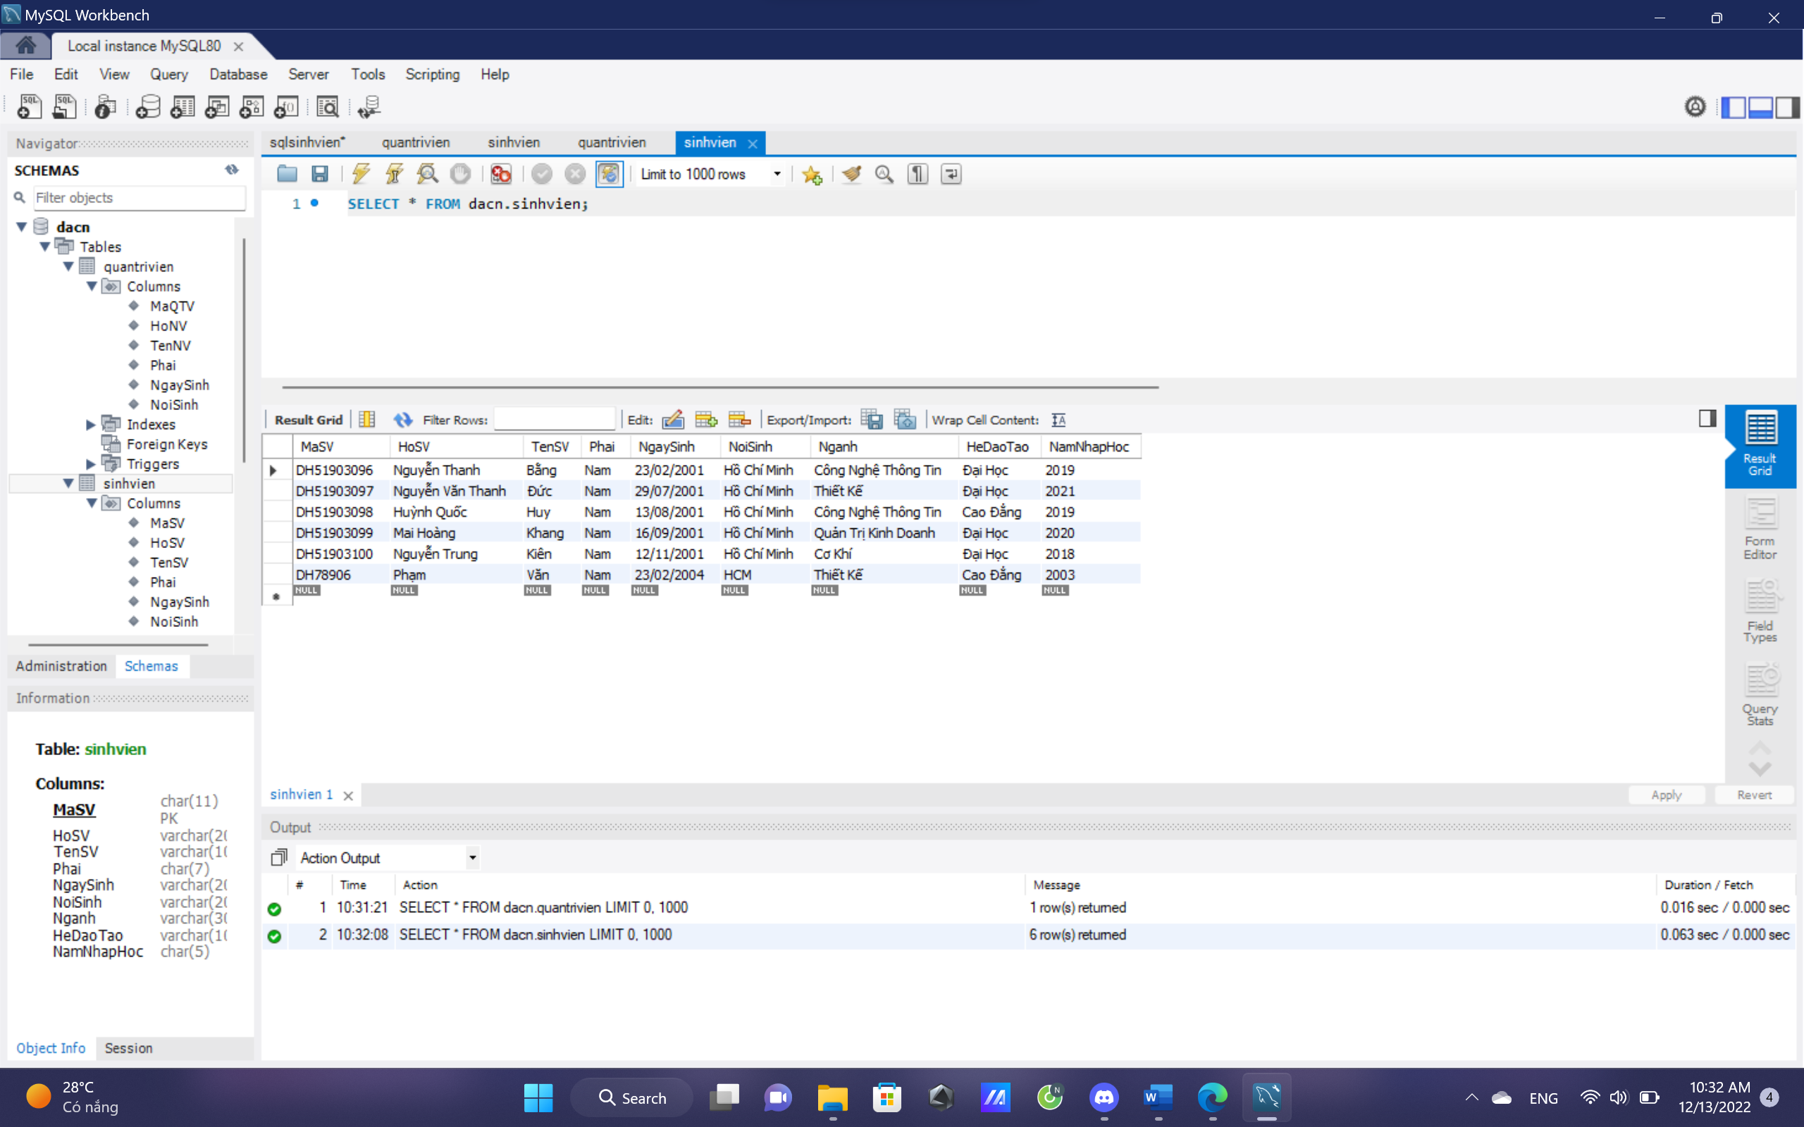

**Hình 3‑20:** Cơ sở truy vấn dữ liệu của sinh viên (Admin) và hệ thống xác nhận

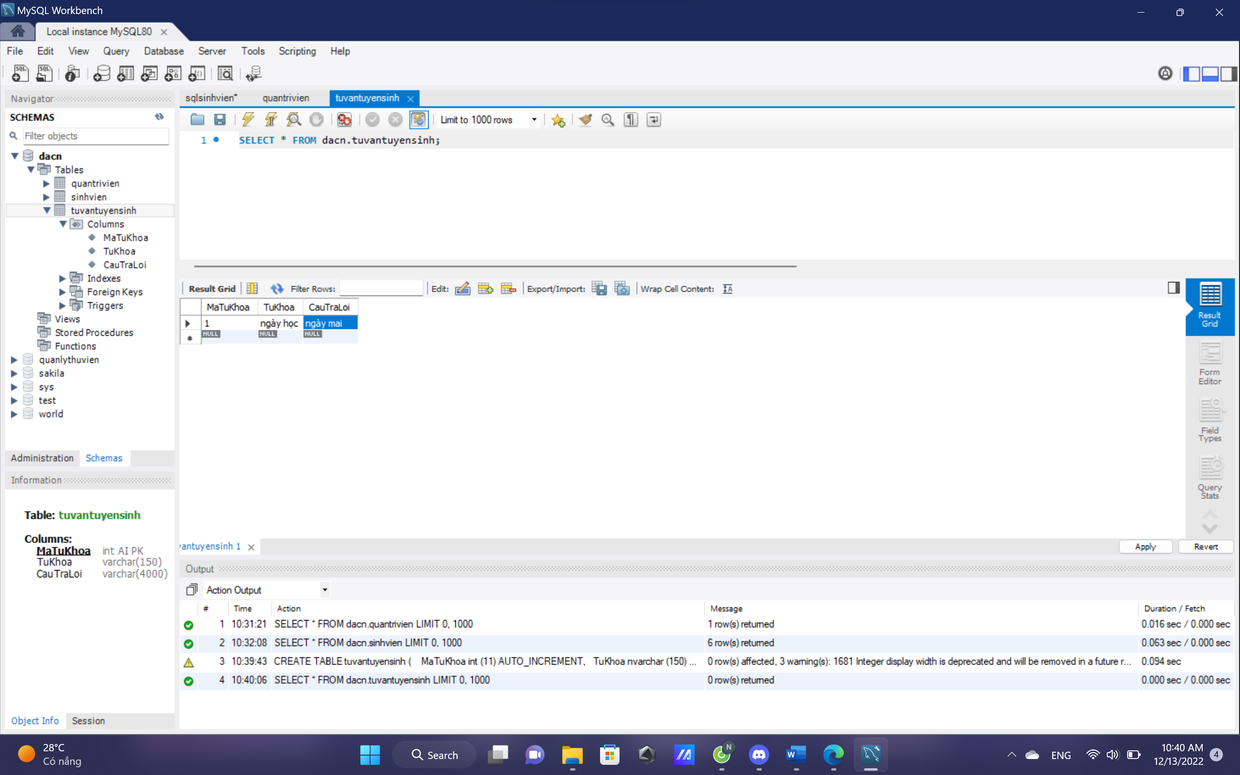

**Hình 3‑21:** Cơ sở truy vấn tư vấn tuyển sinh của sinh viên.

# KẾT LUẬN

## Các vấn đề còn tồn đọng

1. Khả năng xử lý giọng nói của AI vẫn còn chưa tốt, chưa có hiệu quả, độ trễ phản hồi còn rất cao. vẫn rất phụ thuộc vào nhiểu yếu tố như môi trường, thiết bị cũng như Internet.
2. Giao diện vẫn rất khó để build bằng chính PyCharm mà phải dùng qua một phần mềm trung gian khác.
3. Vẫn chưa xử lý được dữ kiện thêm, xóa và sửa các câu tư vấn cho sinh viên,
4. AI vẫn còn thụ động chưa tự động thêm các câu hỏi mới vào được khi được nhắc. Cũng như sửa các lỗi sai, hay gặp những câu hỏi kì lạ, xác thực không trong 2 người dùng là quản trị viên và sinh viên.

## Mở rộng ( hướng phát triển )

Bước đầu lên ý tưởng sẽ triển khai python lên Qt Designer và phát triển thành giao diện tư vấn tuyển sinh.

### Các giao diện sẽ áp dụng cho hệ thống:

#### Giao diện sẽ áp dụng trên hệ thống gồm 5 cửa sổ:

* Giao diện đăng nhập,
* Giao diện tư vấn cho sinh viên (sinh viên),
* Giao diện chọn bảng dữ liệu (quản trị viên),
* Giao diện dữ liệu tư vấn tuyển sinh (quản trị viên),
* Giao diện dữ liệu quản lý thông tin sinh viên được tư vấn (quản trị viên).

#### Giao diện đăng nhập

* **Đăng nhập:** chỉ có quản trị viên mới có thể sử dụng chức năng này.

#### Giao diện tư vấn cho sinh viên.

* Quay lại: trở lại màn hình đăng nhập. Bắt đầu. Gửi thông tin. Ghi âm. Gửi

#### Giao diện dữ liệu tư vấn tuyển sinh.

* Xóa. Sửa. Thêm. Đăng xuất. Quay lại

#### Giao diện dữ liệu quản lý thông tin sinh viên được tư vấn.

* Ô tìm kiếm. Đăng xuất. Quay lại

# TÀI LIỆU THAM KHẢO

1. Học Lập Trình Online (2021), *Hướng Dẫn Cài Đặt MySQL WorkBench*, Youtube.
2. Lato Channel (2021), *Kết nối dữ liệu mySQL và python, mysql.connector* , hướng dẫn mySQL cơ bản, Youtube.
3. VietTuts (2018), *Kết nối Python với MySQL,* VietTuts.
4. Lập trình cùng Darius (2020), *Hướng dẫn cài đặt Python và PyCharm,* Youtube.
5. Lập trình cùng Darius (2020), *Trợ lý ảo trên Python – Văn bản thành giọng nói*, Youtube.
6. [Hungdhv97@gmail.com](mailto:Hungdhv97@gmail.com) (2020), *Lập trình trợ lý ảo tiếng việt toàn diện với python,* Codelearn.io
7. [Hungdhv97@gmail.com](mailto:Hungdhv97@gmail.com) (2020), *Lập trình trợ lý ảo tiếng việt – Bot Siri*, Codelearn.io
8. W3schools (2022), *SQL tutorial, Python Tutorial,* W3schools.com.
9. VniTeach (2022), *Lập trình giao diện Python với PyQt5 và Qt Designer,* VniTeach.
10. Tony Hùng Cường (2019), *Hướng dẫn cài đặt và sử dụng PyCharm IDE trong lập trình Python,* NiITtHaNoi.
11. Ngô Minh Dũng (2010). *Nghiên cứu kỹ thuật nhận dạng người nói dựa trên từ khóa tiếng việt,* Trường Đại học Bách khoa Hà Nội.
12. Nguyễn Mạnh Quốc Khang (2021), *Nghiên cứu ứng dụng tư vấn giọng nói,* Trường Đại học Văn Hiến